**Ek.3. Projedeki Bilimsel Gelişmeler ve Sonuçlar**

Raporun bu bölümünde, projenin ilk altı aylık döneminde gerçekleştirilen bilimsel çalışmalar sunulacaktır. Bu çalışmalar içerisinde;

* Literatür araştırması sonucu proje konusu ile ilgili elde edilen bulgular
* Motor tipi ve sargı konfigürasyonu, sürücü modül sayısı ve topolojisinin belirlenmesi
* Motor sürücü sistemi tasarımı ve yarıiletkenlerin seçimi
* Kondansatör bankası seçimi
* Benzetim çalışmaları ve sonuçlar
* Baskı devre kartının şematik tasarımı

yer almaktadır.

1. ***Literatür araştırması:***

Tümleşik modüler motor sürücü (integrated modular motor drive, IMMD) uygulamaları son yıllarda popülerlik kazanmaya başlanmıştır. Ancak konunun henüz akademik çevrelerde yapılan araştırmalarla ve laboratuvar prototipi çalışmaları ile sınırlı kaldığı görülmüştür. Bunun başlıca sebepleri; konunun henüz araştırma anlamında yeterli doygunluğa ulaşmaması, teknolojide önerilen devre bileşenlerinin ve fiziksel yapıların hem çok yaygın olmaması hem de ticari olarak görece pahalı olması, belirli bir güç seviyesinin üzerine ısınma sorunlarından dolayı çıkılamaması, kullanılagelmiş standart ticari uygulamaların halen hem fiyat olarak hem de ticari erişilebilirlik olarak daha avantajlı olması olarak gösterilebilir.

Günümüze kadar yapılan uygulamalarda genellikle tümleşik motor sürücü (IMD) yapıları denenmiştir ancak sistemi tümüyle modüler hale getirme fikri yeni bir olgudur. Bu entegrasyonun en büyük avantajı sistemin hacminin azaltılarak güç yoğunluğunun arttırılmasıdır. Ek olarak, sürücü ile motoru tümşelik yapma ile sürücü için gerekli olan ayrı kabinler ve uzun bağlantı kabloları çıkarılabilmekte ve böylece % 20-40 arasında bir maliyet azalması mümkün olmaktadır. Bunun yanında, bağlantı kablolarından dolayı oluşan gerilim salınımları yok edilerek motor girişinde kullanılan filtreler de sistemden çıkarılabilmektedir. Aynı zamanda, bu sayede elektromanyetik girişim (EMI) problemleri de önemli ölçüde azalmaktadır. Uzun kablo bağlantılarının motor terminal gerilimlerine etkisi grafiksel olarak Şekil 1’de gösterilmiştir. Yapılan çalışmalar genellikle tümleşik yapıdan dolayı meydana gelen zorlukları gidermeye yöneliktir. Bunlardan en önemlisi motoru ve sürücüyü aynı anda soğutmaktır. Bu sebeple günümüze kadar çıkılabilen anma güç değeri en fazla 7.5 kW olabilmiştir. Ayrıca, motorun yarattığı titreşimin güç elektroniği ve kontrol devreleri üzerinde meydana getireceği olumsuz etkilerden de bahsedilmiştir.

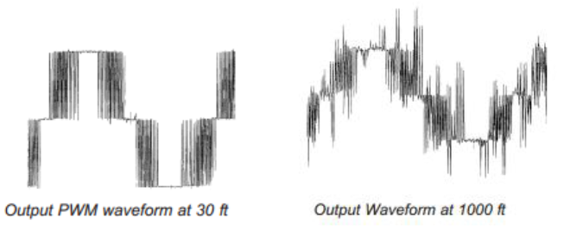

Şekil 1. Uzun kablo bağlantısının motor terminal gerilimlerine etkisi

Yapılan IMD uygulamalarında şu ana kadar üç tip bütünleştirme yöntemi önerilmiştir: yüzey monteli entegrasyon, son katman entegrasyonu ve stator nüvesi üzerine entegrasyon. Yüzey monteli entegrasyon en yaygın olarak kullanılan yöntemdir. Bu yapıda sürücü motorun mekanik gövdesi üzerinde herhangi bir yere yerleştirilmektedir. Bu yöntem üretiminin ucuz olmasından, uygulamasının kolay olmasından ve basitliğinden dolayı ilgi görmüştür. Burada motor şasesi aynı zamanda bir soğutucu görevi görür. Yüksek güçlere çıkılmak için genellikle ekstra hava ve su soğutma sistemleri kullanımı gerekmektedir. Bu tip yapılara ticari olarak çeşitli güçlerde rastlanmaktadır. SIEMENS firmasının elektrikli araçlar için geliştirdiği IMD sistemleri 30-200 kW güçlerindedir ve 2.6 kg/W güç yoğunluğuna ulaşmıştır. Şekil 2’de Siemens ve Danfoss’a ait örnek yüzey monteli entegrasyon uygulamaları görülebilir.

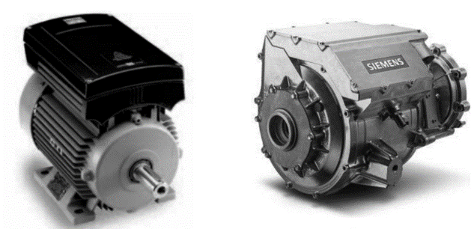

Şekil 2: Yüzey monteli entegrasyon örnekleri

Son katman entegrasyonu yöntemi sürücü devreleri için kararlı bir mekanik yapı içermekte, aynı zamanda motor ve sürücü için termal izolasyon sağlamaktadır. Ancak bu sistemde yine ekstra soğutma yöntemlerine ihtiyaç duyulmaktadır. Örnek olarak Şekil 3’de yine elektrikli araçlar için üretilen ve ticarileşen 45-250 kW güç aralığındaki UQM PowerPhase ve NextDrive uygulamaları gösterilmiştir.

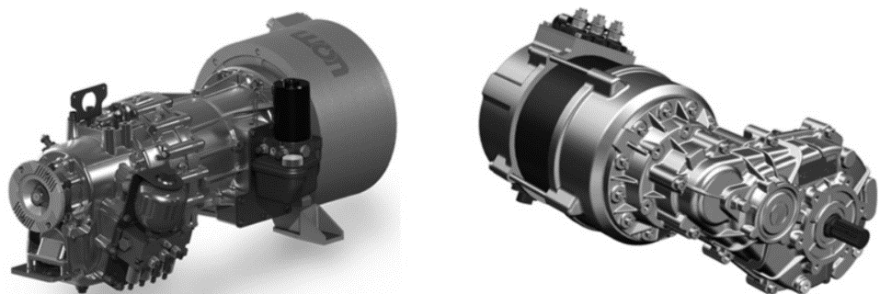

Şekil 3: Son katman entegrasyonu örnekleri

Stator nüvesi üzerine entegrasyonda temel amaç daha kompak ve yüksek güç yoğunluğuna sahip IMD elde etmektir. Bu yapıda tüm motor sürücü bileşenleri (güç katı, kontrol devreleri, pasif elemanlar, soğutucu) stator nüvesi üzerine monte edilmektedir ve bu proje kapsamında geliştirilecek olan sistem bu kategoriye girmektedir. Örnek olarak Şekil 4’te gösterilen bu yapının en büyük zorlukları, kullanılabilir hacmin çok küçük olması, sürücü yüksekliğinin kısıtlı olması ve elektronik devre elemanlarının motora çok yakın olmasıdır.

Bu yapının en temel avantajı entegrasyona ek olarak motorun sürücünün segmentasyon ile modüler hale getirilebilmesidir. Bu nedenle önerilen yapılarda gerçek IMMD uygulaması olarak düşünülebilir. Yapıda farklı motor sürücüleri kendine özgü sargıları beslemektedir. Bu sayede sistemin hata toleransı artmaktadır, yani bir veya daha fazla modül arızalandığında sistem düşük güçte çalışmaya devam edebilmektedir. Ayrıca hem sargılar hem de sürücü bileşenleri üzerindeki gerilim ve akım stresleri azaltılmaktadır. Ek olarak ısı kaynakları daha geniş bir alana yayılacağından dolayı soğutma merkezi bir sisteme görece daha kolay olacaktır. Bu avantajların yanında uygulamada karşılaşılan en büyük zorluklar ise hacim azaltma, termal tasarım zorluğu ve titreşimdir.

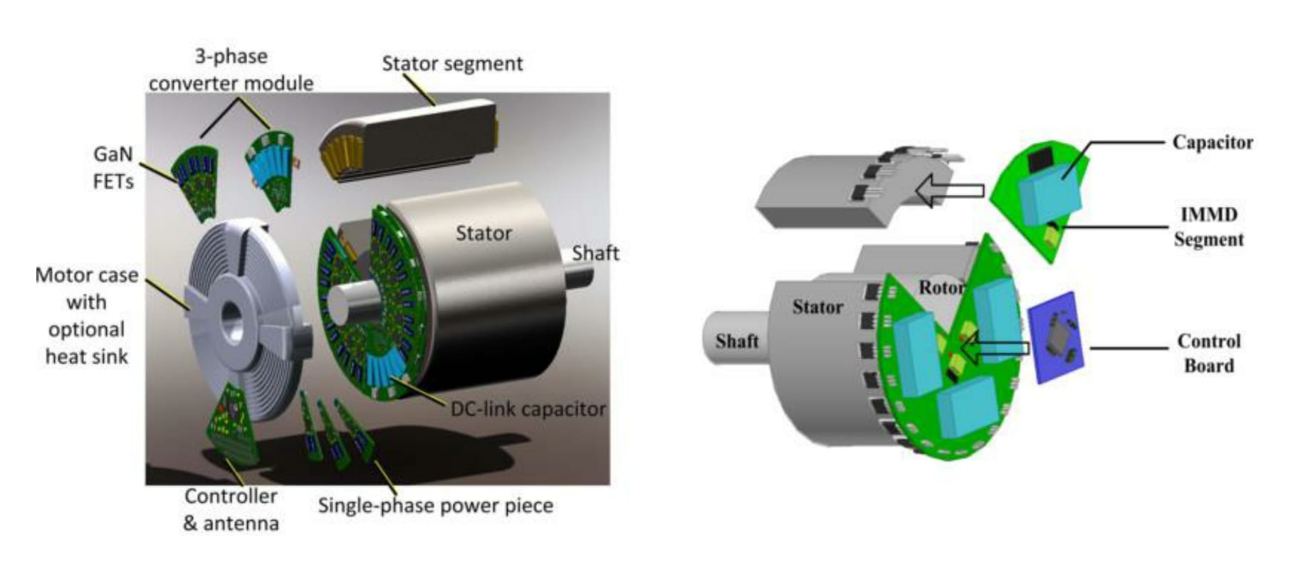

Şekil 4: Stator nüvesi üzerine entegrasyon örnekleri

IMMD konusunda gidilmek istenen asıl nokta sistemi tümüyle modüler yapmaktır. Bu amaçla modüler parçalara ayrılan motorun, güç elektroniğinin ve kontrol elektronik bileşenlerinin tamanını tek parça halinde üretilmesi hedeflenmektedir. Bu ***plug and play*** yapısında bir sistem anlamına gelmektedir. Bu yapı için konvansiyonel laminasyonlu stator yapısı yerine soft magnetic composite (SMC) adı verilen bir materyal ile ve konsantre sargılar ile bu modüler stator kutup parçalarının üretilebileceği öne sürülmüştür. Örnek olarak önerilen çizimler Şekil 5’te görülebilir.

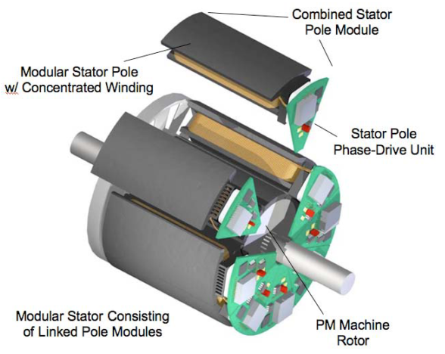 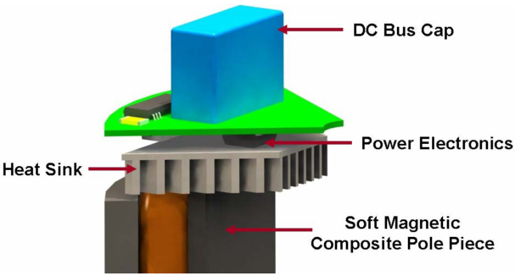

Şekil 5. SMC ile üretilecek olan ve tümüyle modüler yapıda IMMD örnek çizimleri

**Motor sürücü topolojileri**

IMMD sistemleri için pek çok motor sürücü devre topolojisi önerilmiştir. Sözü geçen topolojiler Şekil 6’da gösterilmiştir. Önerilen topolojilerden ilki **matris çevirici**lerdir. Bu topolojinin en önemli avantajı kompak olması ve DA bara kondansatörü bulunmamasıdır. Ayrıca iki yönlü güç akışı sağlanabilmektedir (regenerative braking) ve hattan çekilen akım sinüzoidaldir. Diğer bir taraftan, gerilim transfer oranının düşük olması, koruma için ve giriş fltresi için ekstra devrelere ihtiyaç duyması ve yarıiletken devre elemanı sayısının oldukça yüksek olmasıdır. Ayrıca DA bara olmadığı için giriş ve çıkış arasında dekuplaj mümkün değildir. **İki seviyeli tam köprü evirici**ler motor sürücü sistemlerinde en yaygın olarak kullanılan topolojidir. Topolojinin belli başlı avantajları basit olması, yarıiletken sayısının az olması ve back-to-back yapısı ile basitçe rejeneratif yapılabilmesidir. Ancak çok seviyeli topolojilere görece harmonik bozunumu daha fazladır. **Üç seviyeli neutral point clamped (NPC) topolojisi** en yaygın kullanılan çok seviyeli topolojidir. En önemli avantajı harmonik bozunumunun seviye sayısının artmasından dolayı düşük olmasıdır. Ayrıca aynı Da bara geriliminde daha düşük gerilim anma değerinde yarıiletken anahtarlar kullanılabilmektedir ve bu sayede toplam anahtarlama kayıpları daha düşük olmaktadır. Diğer bir taraftan, kenetleme diyotları nedeniyle daha maliyetlidir, DA bara gerilim dengeleme ihtiyacı nedeniyle sensör gereksinimi ve kontrol karmaşıklığı daha fazladır. **Paralel bağlı topoloji** IMMD sistemine uygun diğer bir topolojidir. Bu topoloji başlı başına modüler olup hata toleransı yüksektir. Ayrıca devre elemanlarının güç anma değerleri küçültülebilmekte ve ısı yayılımı daha geniş bir alana yayılabilmektedir. Bunun yanında esnek bir yapıda olup sargı konfigürasyonuna göre değişiklik gösterebilir.

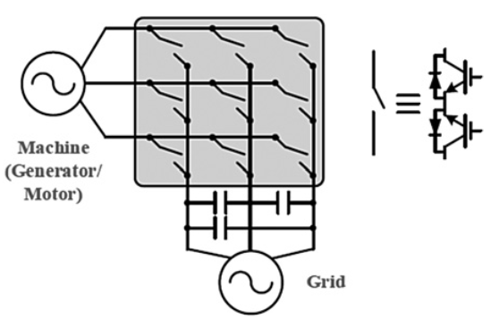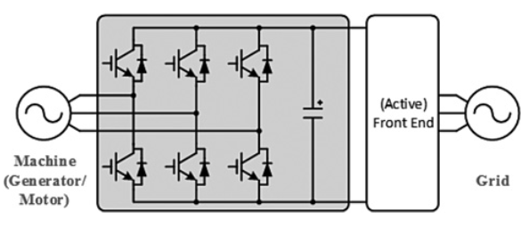

(a) Matris çevirici (b) İki seviyeli tam köprü topoloji

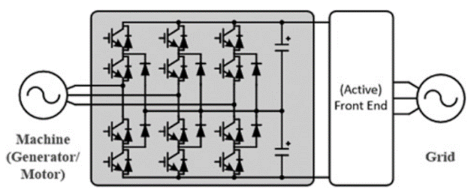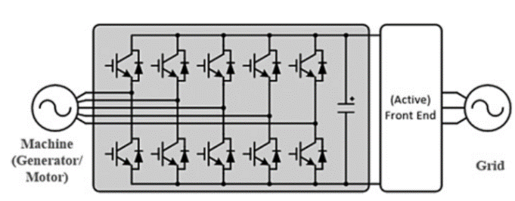

(c) Üç seviyeli (NPC) topoloji (d) Paralel bağlı topoloji

Şekil 6. IMMD sistemi için önerilen motor sürücü topolojileri

Bahsedildiği gibi sistemin modülerliği topoloji seçiminde büyük esneklik sağlamaktadır. Hangi toğoloji seçilirse seçilsin DA bara gerilimi, yarıiletken anahtar dayanma gerilimi, dayanma akımı vb. parametrelere bağlı olarak bu topolojiler de seri veya paralel şekilde bağlanabilir. Bu bağlantı yapıları Şekil 7’de gösterilmiştir. Bu esnekliğin getirdiği en büyük avantaj, ticari olarak dayanma gerilimleri henüz standart 400V’luk şebeke uygulamalarına uygun olmayan GaN gibi transistörlerin kullanımına olanak sağlamasıdır. Bu sayede bir çok zorluğu beraberinde getiren çok seviyeli (NPC gibi) topolojilere ihtiyaç ortadan kalkmaktadır. Literatürde seri bağlı topolojide GaN kullanılarak gerçekleştirilen IMMD prototip uygulaması mevcuttur ve raporun ilerleyen bölümlerinde detaylı olarak anlatılmıştır.

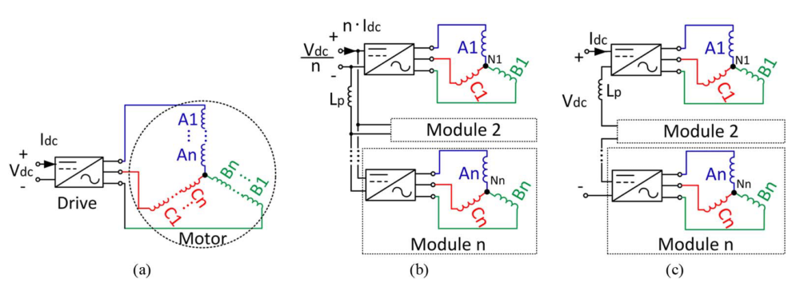

Şekil 7. Modüler yapıda farklı bağlantı şekilleri: (a) Konvansiyonel motor sürücü, (b) Paralel bağlı modüller, (c) Seri bağlı modüller

**Yarıiletken teknolojisi**

IMMD sistemlerinde karşılaşılan zorluklara karşı önerilen en yaygın yöntem geniş bant aralıklı (WBG) güç yarıiletkenleri kullanmaktır. Bu yarıiletkenlerin ticari olarak üretilebilen belli başlı örnekleri Silisyum Karbür (SiC) ve Galyum Nitrat (GaN)’dır. Bu anahtarların geleneksel silikon tabanlı güç yarıiletkenlerine (IGBT gibi) karşı en büyük avantajları:

* Düşük iletim durumu dirençleri sayesinde geleneksel yarıiletkenler ile karşılaştırılşabilir hatta bazen daha düşük ölçüde iletim kayıpları
* Hızlı anahtarlama ile açılma ve kapanma kayıplarının çok daha düşük olması
* Daha yüksek maksimum jonksiyon sıcaklıklarında çalışabilmeleri

olarak sıralanabilir. Ayrıca Şekil 8’de yer alan materyal özellikleri tablosunda Silikon, Silisyum Karbür, Galyum Nitrat ve Elmas malzemelerinin farklı özellikleri tablo olarak gösterilmiştir.

IMMD uygulamalarında bu avantajların getirdiği kazanımlardan ilki yüksek verimlere çıkılarak termal yönetimin kolaylaşması ve soğutucu ihtiyacının azaltılabilmesidir. Ayrıca, yüksek anahtarlama frekanslarında çalıştırılarak sürücüdeki pasif elemanların boyutları küçültülebilir. Şekil 9’da de görüleceği gibi, genel bir güç elektroniği sisteminde gerek hacim gerek maliyet olarak en büyük bileşenler soğutucu ve pasif elemanlardır. Ayrıca IMMD sisteminin yüksekliğini de genelde pasif elemanlar olan DA bara kondansatörleri belirlemektedir. Bu nedenlerle IMMD uygulamalarında WBG güç anahtarları kullanımı zorunlu hale gelmiştir.

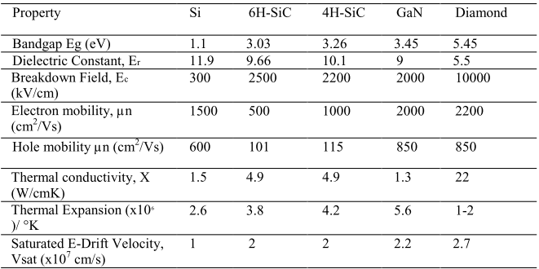

Şekil 8. Silikon, Silisyum Karbür, Galyum Nitrat ve Elmas malzemelerinin özellik tablosu

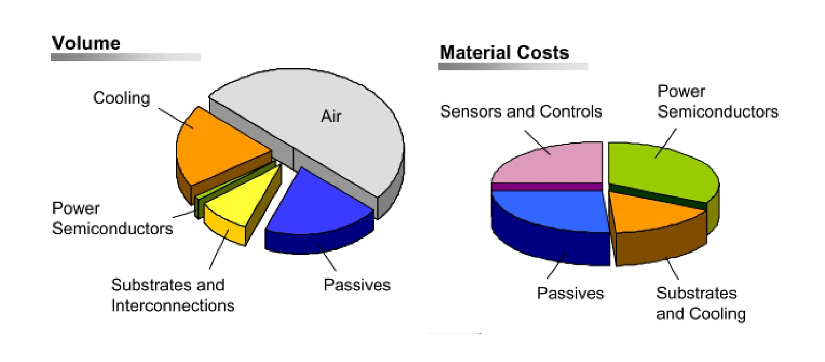

Şekil 9: Bir güç elektroniği devresinde yer alan elemanların hacim ve maliyet oranları

WBG yarıiletkenlerde bir kaşılaştırma yapılacak olursa GaN’ların SiC’lara göre çalışma frekansı ve kayıplar açısından daha avantajlı olduğu görülebilir. Tabloda da görülebileceği gibi yüksek elektron hareketliliğine (electron mobility) ve yüksek bozulma alanına (breakdown field) sahip olmaları sayesinde iletim durumu dirençleri küçük olmaktadır. Ayrıca paketlerinin küçük olması ile giriş ve çıkış kapasitansları küçük olmakta ve böylece daha hızlı açılıp kapanabilmektedirler. Bunun yanında düşük kapasitansları düşük ve doygunluk hızları yüksek (saturation velocity) olduğundan dolayı erişilebilir anahtarlama frekansı çok yüksektir. GaN’ların SiC’lara oranla bir dezavantajı daha düşük termal iletkenlikte olmalarıdır. Ancak daha geniş bant aralıklı oldukları ve mmaksimum jonksiyon sıcaklıkları daha yüksek olduğu için termal başarımları ticari uygulamalarda kullanılabilecek ölçüde iyidir. Silikon, SiC ve GaN yarıiletkenlerin grafiksel özellik karşılaştırmaları Şekil 10’da görülebilir. Diğer bir taraftan GaN'ların SiC’lara göre en büyük dezavantajı ticari olarak erişilebilir akım ve gerilim değerlerinin görece çok düşük olmasıdır.

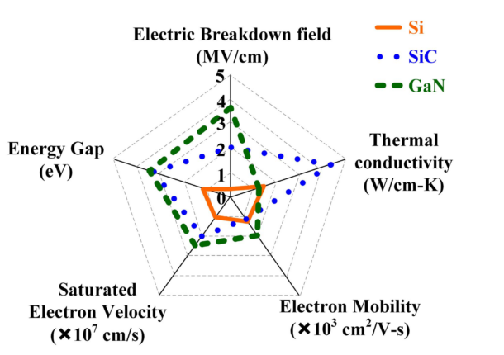

Şekil 10. Silikon, SiC ve GaN grafiksel özellik karşılaştırmaları

GaN teknolojisi kullanılarak geliştirilen güç yarıiletkenlerini temelde dik ve yanal olarak sınıflandırılmaktadır. Dik yapıdaki teknolojide GaN üzerine GaN ve Silikon üzerine GaN gibi yapılar araştırılmaktadır. Ancak dik yapıdaki GaN teknolojisi yonga plakalarının pahalı olması ve üretim teknolojisinin zorluğu nedenleriyle ticari olarak henüz erişilebilir değildir. Diğer bir yapı olan yanal GaN tenkolojisi ile bugün 600-650V gerilim sevyelerinde ticari ürünler bulmak mümkündür. Bu yarıiletkenler temelde heterojunction field-effect transistor (HFET) ve high electron mobility transistor (HEMT) olarak sınıflandırılır. HFEt yapıdaki transistörlerin en önemli özelliği depletion-mode yani normalde iletim durumunda olmalarıdır. Bu özellik gerilim kaynaklı güç elektroniği uygulamaları için büyük bir problemdir. Bu nedenle HFEt yapıdaki transistörlerden normalde kesim durumda olan yarıiletkenler geliştirilmeye çalışılmıştır. Buna örnek olarak kaskod transistörler verilebilir. Bu yapıda depletion-mode olan GaN Şekil 11’de gösterildiği gibi normalde kesim durumunda olan bir transistöre dönüştürülür. Bu yöntem iki yarıiletkenin birleşimi ve yeniden paketleme gerektirdiğinden dolayı parasitik bileşenleri yüksek olur ve anahtarlama başarımı normal GaN’lara göre düşüktür. Kaskod GaN’ların ticari olarak bir çok üreticisi vardır ancak bunlardan yalnızca Transphorm firmasına ait GaN’lar seri üretimle satılmaktadır ve en yaygın kullanılan GaN’lardır. Bunun yanında enhancement-mode (e-mode) yani normalde kesim durumunda olan GaN’lar daha düşük akım ve gerilim değerlerinde üretilebilmektedir. Bu GaN’lar transistör yapısındaki kapıların modifiye edilmesi ile elde edilir ve anahtarlama başarımları kaskodlara göre çok daha iyidir. Ticari olarak e-mode GaN siparişi alan üç büyük firma vardır: EPC, GaN Systems, ve Panasonic. Bu firmaların ürünleri 30V’tan 650V’a kadar gerilim değerlerine sahiptir. Akım değerleri ise henüz 60A seviyelerine çıkabilmiştir.

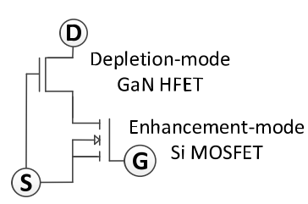

Şekil 11. Kaskod yapıdaki HFET GaN

GaN transistörlerin ters iletim davranışları bilinen MOSFET veya IGBT’lere göre oldukça farklıdır. MOSFET’lerde gövde diyodu ters iletimi sağlarken IGBT’ler genellikle aynı pakette gerçeklenen ters-paralel diyotlarla kullanılır. GaN’larda, MOSFET’te olan body bölgesi olmadığı için gövde diyodu yoktur ancak hem kaskod hem de e-mode GaN’larda ters iletim mekanizmaları vardır. Kaskod yapıda, sonradan eklenen e-mode MOSFET body diyodu görevi görür. Bu yapının silikon tabanlı MOSFET’ten farkı, eklenen e-mode transistörün düşük gerilimde olması ve ters toparlanma kaybının standart MOSFET’lere göre çok düşük olmasıdır. Bu nedenle kaskod GaN’ların ters toparlanma kayıpları sıfır değildir ancak düşüktür. E-mode GaN’lar self-commutated reverse conduction (SCRC) adı verilen bir mekanizmaya sahiptir (Şekil 12) ve iletim durumunda olan bir GaN aynı iletim durumu direnci ile (Rds,on) ters yönde de akım geçirir. Ancak kapı gerilimi 0V olursa veya negatif olarak uygulanırsa bu dirence ek olarak sabit gerilim düşümü olur ve iletim kayıpları yükselir. Bu mekanizmada kapı sürüş yöntemi optimum değilse standart MOSFET’e göre ters iletim kayıpları daha yüksek olabilir, ancak e-mode GaN’ların teorik olarak ters toparlanma kayıpları sıfırdır.

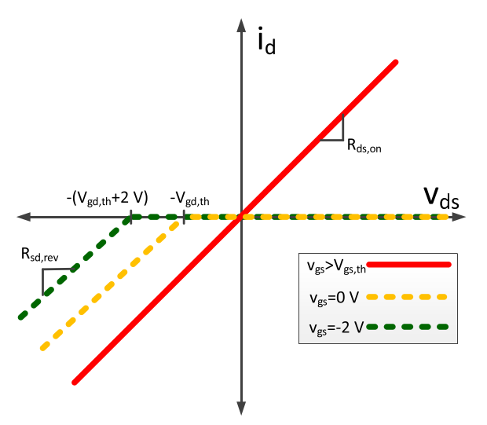

Şekil 12. E-mode GaN’ların ters iletim karakteristikleri

GaN kullanımı getirdiği avantajların yanında pek çok problemi de doğurur. İlk olarak hızlı açılıp kapanmalarından ve yüksek frekansta sürülmelerinden dolayı parazitik elemanların önemi artmaktadır. Bu da kapı sürücü devresi ve yerleşim tasarımını zorlaştırmaktadır. Rds,on direncinin dinamik yapısı da GaN’ların bir diğer dezavantajıdır. Bu direnç sıcaklık, yük akımı, çalışma gerilimi gibi parametrelerden kolaylıkla etkilenebilmektedir ve test edilmesi zordur. Ayrıca anahtarlama frekansının da bu direnç üzerinde etkisi olabileceği öngörülmektedir ancak yapılan testlerde bu durumun farkedilemeyeceği ve kayıpların anahtarlama kaybı olarak gözükebileceği söylenmektedir. Yanal GaN’larda aşırı gerilim durumu çok tehlikeli, yıkıcı ve geri döndürülemez bir breakdown mekanizmasına yol açmaktadır. Bu durum breakdown field değerlerinin çok yüksek olmasına rağmen GaN’ların neden düşük anma gerilimlerinde üretilebildiğini açıklar. Son olarak GaN teknolojisi henüz ticari ürünlerde güvenilirliğini büyük oranda ispatlayamamıştır, ancak yaygınlaştıkça hem ticari erişilebilirliğinin hem de güvenilirliğinin artacağı öngörülmektedir.

Belirtildiği gibi GaN’lar henüz ticari olarak çok yaygın değildir, daha pahalıdır ve erişilebilir akım ve gerilim anma değerleri SiC’lara göre daha azdır. 600 V ve altı düşük güç uygulamalarında genellikle GaN tavsiye edilirken, 600 V üzeri ve daha yüksek güç uygulamalarında SiC önerilmektedir. IMMD sistemi, modüler motor sürücü yapısından dolayı GaN kullanımına uygundur çünkü birden çok modül seri bağlanabilmektedir. Bu projede de seçilen yarıiletken anahtar tipi bu nedenle GaN’dır. Bunun yanında anahtarlama başarımının daha iyi olması ve 650V değerlerinde ulaşılabilir olması nedeniyle GaN Systems firmasına ait e-mode GaN’lar kullanılması tercih edilmiştir.

Projeye de girdi olması amacıyla GaN ile geliştirilen çeviricilerin tasarımında dikkat edilmesi gereken noktalar da araştırılmıştır. GaN’ların anahtarlama hızının 200V/ns’nin üzerinde olduğu bilinmektedir. Bunun yanında 400V çalışma geriliminde açılma ve kapanma gecikme zamanları 10 ns’nin altındadır. Bunlar teorik hızlar olup kapı sürücü devresine, çevirici topolojisine ve PCB yerleşim tasarımına büyük oranda bağlıdır. Bu nedenle GaN ile yapılan tasarımda tüm bu bileşenleri birarada düşünmek gereklidir. Akımın hızlı bir şekilde değişimi (yüksek di/dt) akım yolunda yer alan parazitik endüktanslar nedeniyle, eşitlikte görüldüğü gibi gerilim yükselmelerine neden olmaktadır.

|  |  |
| --- | --- |
| $$v_{ }= L_{stray} \frac{di}{dt}$$ | (1) |

Bu durum tüm yarıiletkenler için geçerlidir ancak yüksek anahtarlama hızları nedeniyle elde edilen küçük dt değerleri bu etkiyi GaN’lar için daha önemli hale getirir. Standart bir iki-seviyeli motor sürücü eviricisinde parazitik endüktansın içerisinde transistör paket endüktansları (Ld, Ls ve Lg), kapı sürücü yolu endüktansı, DA bara endüktansı, bağlantı yolları endüktansları, Da bara kapasitancı ESL’i vb. yer almaktadır ve bu gerilim yükselmesi etkisi hem güç katında hem de kapı devresinde görülür. Burada önemli olan bir diğer etki de güç katı ile kapı sürücü arasındaki kuplajdan dolayı bu iki yapının birbirini etkilemesidir. Buradaki temel zorluk, diğer endüktansların aksine bu ilişkinin modellenmesinin zorluğudur. GaN’larda dikkat edilmesi gereken etki yalnızca yüksek di/dt değildir. Güç katında yaratılan yüksek dv/dt değerleri de jonksiyon kapasitanları (Cds, Cgs, Cgd) üzerinde akım endüklenmesine neden olabilir.

E-mode GaN’ların kapı eşik gerilimleri genellikle 1-2V seviyesindedir ve kapı sürücü pozitif gerilimleri genelde 5V’ta tutulur. Bunun yanında kapı dayanma gerilimleri 7V civarı olduğu için izin verilen gerilim yükselmesi en fazla 2V olmaktadır. Bu da kapı sürücü devresinin optimum yerleşim tasarımını özellikle önemli hale getirir ve gerilim yükselmesine karşı özel önlemler alınmasını zorunlu kılar. Motor sürücü sistemlerinde kapı sürücü devresindeki bir başka sıkıntı da Miller etkisinden dolayı üstteki transistör (high-side) ve alttaki transistör (low-side) arasında meydana gelen girişimdir. Bu mekanizmaya çaprak konuşma (crosstalk), çapraz iletim (cross-conduction) veya Miller turn-on denir ve bir anahtar istenerek iletime sokulduğunda diğer anahtarın Miller kapasitansının yüksek dv/dt oranından dolayı yanlışlıkla iletime girmesinden dolayı meydana gelir. Sonucunda da Da bara kısa devre olmuş olur. Buna önlem olarak anahtarın kapanma hızları yüksek tutulurken iletime girme hızları çeşitli yöntemlerle (açılma kapı direncinin yükseltilmesi veya gate-source’a paralel dışarıdan kondansatör eklenmesi) istenilerek düşürülür. Böylece anahtarlama kayıplarının da istenilenin üzerinde çıkması göze alınmış olur. Aslında Miller etkisinin önlenmesi için IGBT veya SiC MOSFET gibi anahtarlarda yaygın olarak kullanılan bir yöntem kapanma için negatif kapı gerilimi uygulanır. Ancak e-mode GaN’lar için bunu yapmak iyi değildir çünkü negatif gerilim ters iletim kayıplarını arttırmaktadır (Şekil 12).

GaN yarıiletken tansistörleri pozitif sıcaklık katsayısına sahiptir, yani Rds,on dirençleri sıcaklık arttıkça yükselmektedir. Örnek olarak GaN Systems firmasına ait e-mode GaN’ların 150 0C’deki iletim dirençleri 25 0C’dekinini 2.5 katından fazladır. Bunun yanında GaN kullanılan devrelerde soğututucu tasarımı daha zordur, yüzey monteli transistörlerin alttan soğutmalı olanlarında PCB üzerinde soğutucuya bağlanabilmek için termal delikler açılması gerekmektedir. Ayrıca pozitif sıcaklık katsayısı nedeniyle thermal runaway (sıcaklık arttıkça direncin artması ve böylece kayıpların artıp sıcaklığın daha fazla artması ve sonucunda maksimum jonksiyon sıcaklığının aşılması) mekanizması GaN’larda daha sık görülür.

GaN’ların sözü geçen başarımlarını doğrulamak amacıyla gerçekleştirilen bir çalışmaya örnek olarak bir üç faz motor sürücü eviricisi gösterilebilir. Bu çalışmada GaN tabanlı Gate-Injection Transistör’ler (GIT) kullanılmış ve 6kHz frekansında anahtarlanan 900W’lık bir prototipte %99.3 verim elde edilmiştir. Ayrıca bu çalışmada silikon tabanlı IGBT’li motor sürücü devresi ile çeşitli performans karşılaştırmaları yapılmıştır. Karşılaştırmalı olarak IGBT’li ve GaN’lı motor sürücü devre yapıları ve iletim karakteristikleri Şekil 13’te gösterilmiştir. Görüldüğü üzere IGBT’li yapıda ters-paralel hızlı toparlanan diyotlar (FRD) kullanımına ihtiyaç vardır ancak GaN’lar ters yönde iletim yapabilmektedir, ayrıca ters toparlanma kayıpları yoktur. Ayrıca bir diğer önemli nokta GaN’ların sabit bir iletim direncinin olması, IGBT’lerin ise hem ileri yönde hem ters yönde iletimde diyot tipi karakteristik göstererek sabit iletim gerilimi ve ek olarak dirençlerinin olmasıdır. IGBT’li ve GaN’lı motor sürücülerin aynı koşullarda farklı kayıp bileşenlerinin karşılaştırılması ve yük akımına göre verim grafikleri Şekil 14’te gösterilmiştir. Bu sonuçlarda göze çarpan bir diğer nokta GaN’ların yalnızca tam yükte değil bütün yük profili boyunca yüksek verimde çalışmasıdır.

IMMD uygulamalarında GaN kullanımına yönelik verilebilecek en bariz örnek WEMPEC’te dört farklı jenerasyonda geliştirilen IMMD tasarımlarıdır. İlk olarak Silikon tabanlı transistörlerle başlanmış daha sonra GAN kullanımına geçilmiş ve sürücü boyutları gittikçe küçültülmüştür. Bu gelişim Şekil 15’te görülebilir.

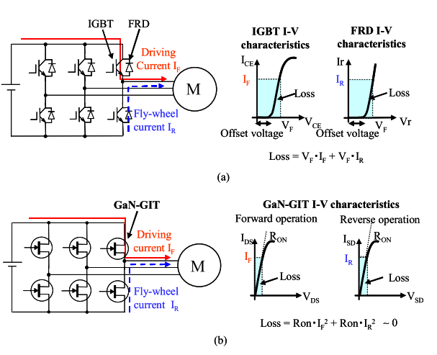

Şekil 13. Motor sürücü devresi ve iletim karakteristikleri: (a) IGBT + FRD, (b) GaN GIT

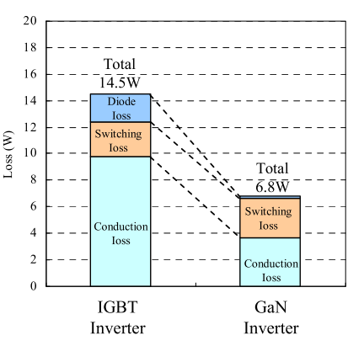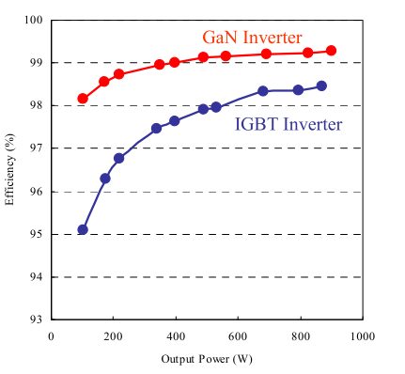

(a) (b)

Şekil 14. IGBT ve GaN karşılaştırması: (a) Kayıp bileşenleri, (b) Verim grafiği

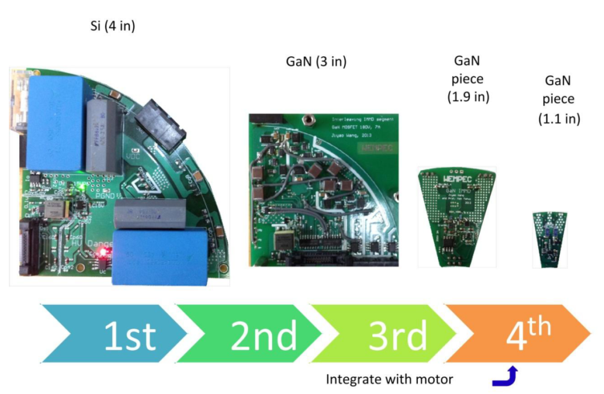

Şekil 15. IMMD uygulamasında farklı jenerasyonlar ve GaN’ın sürücü boyutuna etkileri

**Pasif elemanlar**

Daha önce de bahsedildiği gibi IMMD tasarımında en büyük meydan okuma pasif elemanlarında boyut küçültmedir. Motor sürücü sisteminde en büyük devre elemanı DA bara kondansatörleridir. DA bara kondansatör bankası temelde şu görevleri görürler:

* Anahtarlama frekansı ve katlarındaki yüksek frekans gerilim salınımlarını azaltmak.
* Pasif doğrultucu kullanıldığı durumda oluşan düşük frekans (üç fazlı sistemde 300 Hz) gerilim salınımlarını sınırlamak.
* Kesinti durumunda sistemin belirli bir süre (genelde yarım ya da bir şebeke gerilimi periyodu) boyunca sistemin açık kalmasını sağlamak (hold-up)
* Ani değişimlere karşı bir tarafın diğerini etkilemesini önlemek

Literatürde incelenen DA barada kullanılabilecek kondansatör tipleri şunlardır:

* Alüminyum elektrolitik kondansatörler
* Metal film kondansatörler
* Multi-layer seramik kondansatörler (MLCC)

Elektrolitik kondansatörler ucuz olmaları ve hacim başına sığa değerlerinin yüksek olması nedenleriyle motor sürücü sistemlerinde kullanılan en yaygın kondansatör tipidir. Boyutlarının büyük olması, hacim başına etkin akım değerinin düşük olması, ömürlerinin kısa olması ve güvenilirlik problemlerinin olması belli başlı dezavantajlarıdır. Ayrıca dayanma sıcaklıkları düşük olup, ısınmaya karşı ömürleri daha da kısalmaktadır. IMMD sistemlerinde var olan yüksek çalışma sıcaklıkları ve sınırlı hacimden dolayı elektrolitik kondansatörler uygun değildir. Film kondansatörler daha pahalı olmasına ve sığa değerlerinin daha düşük olmasına karşın akım etkin değerleri en yüksek kondansatörlerdir. Ayrıca oldukça güvenilir olan bu kondansatörlerin ömürleri görece çok daha uzundur. İç dirençleri (ESR) ve endüktansları (ESL) elektrolitiklere göre oldukça düşüktür ve dayanma sıcaklıkları çok daha yüksektir. IMMD sistemleri için en uygun kondansatör tipi olan metal film kondansatörler şu ana kadar yapılan prototip çalışmalarında da sıklıkla kullanılmıştır. Ticari olarak ulaşılabilir güç kapasitesi değerleri çok düşük olduğundan dolayı DA bara uygulamalarında seramik kondansatörler en az kullanılan tiptir. Bu kondansatörler genellikle çok sayıda seri ve paralel bağlantı yapılarak baraya dönüştürülür. Boyutlarının küçük olması ve ucuz olmaları başlıca avantajlardandır. Mekanik dayanımlarının düşük olması nedeniyle yüksek titreşim ortamına sahip IMMD uygulamaları için pek uygun değildir.

IMMD uygulamalarına yönelik DA bara kondansatörleri için yapılan bir çalışmada anahtarlama frekansının kondansatör hacmine etkisi tartışılmıştır. Elektrolitik kondansatörlerde akım değerini sağlayan bir DA baranın kapasitansı gerilim dalgalanmasını herhangi bir frekansta sağlamaktadır. Bu nedenle frekansın hacme etkisi olmamaktadır. Film kondansatörlerde ise sığa değerleri düşük olduğundan dolayı frekans arttırılarak hacim küçültülebilmektedir, ancak bu da belirli bir frekansa kadar mümkün olmaktadır. Bu çıkarım görsel olarak Şekil 16’da gösterilmiştir.

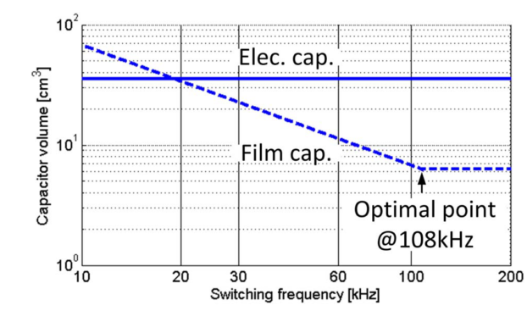

Şekil 16. Elektrolitik ve film kondansatörlerin anahtarlama frekansına bağlı olarak hacim değişimi

IMMD sistemlerinde boyut küçültme ihtiyacı olan bir diğer devre elemanı da filtre bobinidir. Bunun için ***planar magnetics*** teknolojisi önerilmiştir. Planar devre elemanlarının yüksekliğinin standart sargılılara oranla dörtte birine düşeceği öngörülmüştür. Planar magnetics yapısı örnekleri Şekil 17’de görülebilir.

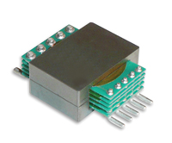 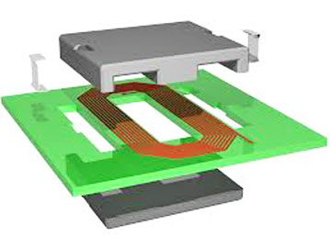

Şekil 17. Planar magnetics örnekleri

Planar magnetics uygulamasının geleneksel manyetik sistemlere göre belli başlı avantajları şu şekilde sıralanabilir:

* Planar manyetik elemanlar genelde daha düşük profile sahip olup, boyut küçültmeye uygundurlar.
* Planar manyetik çekirdekleri temelde daha yüksek yüzey alanı/hacim oranına sahiptir. Bu sayede soğutulmaları daha kolaydır. Aynı zamanda güç yoğunlukları (W/cm3) daha yüksektir.
* Üretim süreçleri daha kolaydır ve üretim yöntemleri standardize edilebildiğinden dolayı seri üretimde maliyetleri çok düşürülebilir.
* Üretim hata payları daha düşüktür.
* Doğrudan baskı devre kartı üzerine üretilebildiklerinden dolayı modülerdirler, yani fazladan bağlantılara ihtiyaç duymazlar.
* Çok katlı PCB’ler üzerine yapıldıkları için sarımlar arası interleaving uygulaması kolaydır. Bu sayede de kaçak endüktanslar küçültülebilir ve aynı zamanda yüksek frekans etkilerden doğan (yüzey etkisi ve yakınlık etkisi) kayıpları düşüktür.
* Parasitik parametrelerinin modellenmesi ve tahmin edilmesi daha kolaydır.

**Motor**

Projede geliştirilecek olan IMMD’de sabit mıknatıslı fırçasız doğru akım motoru (PM-BLDC motor) kullanılacaktır. Bu tip motorların avantajları, fırçasız olmalarından dolayı bakım ihtiyacı olmaması ve daha uzun ömürlü olmaları, daha yüksek verimde çalışmaları, komütatör olmadığından dolayı daha yüksek hızlarda çalışabilmeleri, alan sargısına ihtiyaç duyulmaması, daha kolay ısı atmaları, daha yüksek güç yoğunluğuna sahip olmaları ve daha sessiz çalışmaları olarak sıralanabilir. Bunun yanında mıknatıslı oldukları için daha pahalıdırlar. PM-BLDC motorların stator sargı yapıları dört farklı şekilde olmaktadır:

* Örtüşen ve dağıtık stator (overlapping and distibuted)
* Örtüşen ve konsantre stator (overlapping and concentrated)
* Örtüşmeyen (kesirli oluklu) ve all teeth stator
* Örtüşmeyen (kesirli oluklu) ve alternate teeth stator

Bu dört farklı stator yapısı Şekil 18’de gösterilmiştir. Kesirli oluklu konsantre sargılarda (fractional slot concentrated winding, FSCW) faz ve kutup başına oluk sayısı, diğer türlerin aksine, tam sayı değildir. Ayrıca all teeth sargılara çift katman (double layer) ve alternated teeth sargılara tek katman (single layer) FSCW de denmektedir ve örnekleri Şekil 19‘da görülebilir.

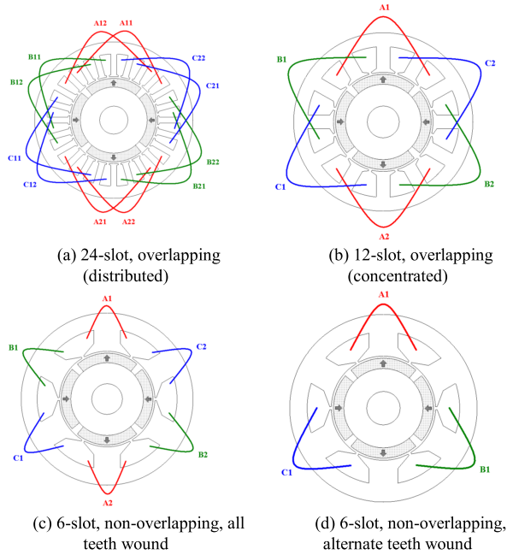

Şekil 18. PM-BLDC motorlardaki farklı stator yapıları

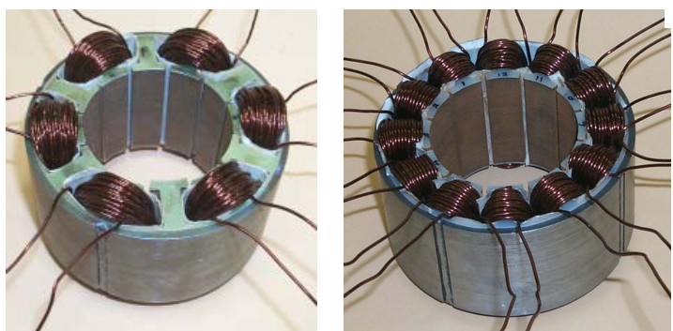 

(a) 12/10 tek katman sargı (b) 12/10 çift katman sargı

Şekil 19. FSCW stator sargı türleri

Asenkron makinalarda da olduğu gibi dağıtık sargılar genellikle daha sinüzioidal gerilimler endükleneceğinden dolayı tercih edilmektedir. Bunun yanında FSCW tipi sargılar diğer türe göre belirli avantajlara sahiptir. Bunlardan bazıları yüksek güç yoğunluğuna sahip olmaları, daha verimli olmaları, tur sonu uzunlukların daha kısa olması, oluk doldurma faktörünün daha yüksek olması, daha düşük vuruntu momentine sahip olmaları (cogging torque), alan zayıflatma yetenekleri ve hata toleransıdır. Bu özelliklerinden dolayı IMMD’de kullanılacak olan motor için daha uygun bir çözüm olarak gözükmektedir. Diğer bir taraftan bu tip sargılı motorlarda rotor kayıpları özellikle yüksek hızlarda daha fazla olmaktadır. Bunun temel sebebi ise oluk sayısı ile kutup sayısının tam katı olmaması sonucu oluşan uzaysal ara-harmoniklerin varlığıdır. FSCW stator yapılarında sarım faktörünün hesaplanması konvansiyonel makinalara göre daha zordur. Bu nedenle çeşitli analitik yöntemlerle çözümlemiş sarım faktörleri ile farklı olul/kutup kombinasyonları için çeşitli yablolar oluşturulmuştur ve bunlardan bir tanesi Şekil 20’de gösterilmiştir.

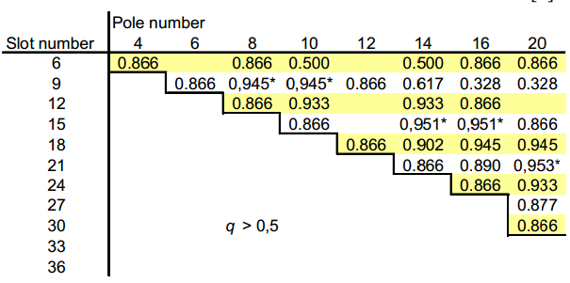

Şekil 20. FSCW PM-BLDC motorlar için oluk/kutup kombinasyonları için sarım faktörü tablosu

**Termal tasarım**

Daha önce de belirtildiği gibi IMMD uygulamasındaki en büyük zorluklardan birisi hem güç elektroniğini hem de motoru aynı yapı içerisinde soğutabilmektir. Bu nedenle termal tasarım problemi her iki taraf için de birarada düşünülmelidir. Birleştirilmiş bir soğutma sistemi standart uygulamalara ek olarak yeni problemler meydana getirir. Termal yollar paralel veya seri olarak ayarlanabilir. Paralel şekilde yapılırsa her bir ısı kaynağının oluşturduğu termal akılar birbirinden bağımsız olur ve birbirini etkilemez. Ancak bu durumda birbirine yakın termal kaynakların termal izolasylarının sağlanması gereklidir. Seri konfigürasyonda ise termal yollar en sıcak noktadan başlayan bir termal gradyant olarak düşünülebilir. Bu en cısak nokta makine olacaktır, aradaki nokta sürücü devresi ve en soğuk nokta da soğutucu olacaktır. Bu yöntem tasarımı en zor olandır çünkü termal gradyantın çok iyi ayarlanması gereklidir. Literatürde ek olarak seri/paralel konfigürasyon önerilmiştir. Bu yapıda her bir ısı kaynağı kendi içinde termal gradyanttan oluşur ve ortak soğutucuya bağlanırlar. IMMD sistemine en uygun yapının bu hibrit yapı olacağı söylenmiştir. Örnek olarak 30 kW’lık hava soğutmalı bir motorun arkasına monte edilmiş bir sürücü yapısı mevcuttur. Burada sürücü devresi ile yerleştirildiği kısımdaki end-winding’ler termal olarak tümüyle izole edilmiştir. Ayrıca motordaki fan kapsitesi büyütülmüştür ve ısının radyal olarak dağılabilmesi için sürücü ile motor arasına ekstra soğutucu plakası konulmuştur. Bu örnekte de hibrit soğutma yapısı kullanılmıştır. Ayrıca literatürde göze çarpan başka bir yöntem de yarıiletkenlerin ayrı paketlenmesi ve böylece soğutucuya daha düşük termal dirençle bağlanabilmesidir. Buna ek olarak halihazırda satılan yarıiletken anahtarların paketlerinde yüksek sıcaklığa dayanamayan malzeme olabilmesidir. Bir diğer dikkat çekilen nokta ise daha yüksek sıcaklıklara çıkıldığındma sistemdeki diğer elektronik devre elemanlarının da bu sıcaklıklara uygun olması gerekliliğidir. Kapı sürücü devreleri, mikrodenetleyiciler ve diğer elektronik entegreler (örneğin OPAMPlar) standart uygulamalara oranla daha dikkatli seçilmelidir. Özellikle kapı sürücü devreleri, parazitik etkileri azaltmak ve böylece yüksek frekans etkilerini azaltmak adına transistöre olabildiğince yakın konulmaktadır ısınma problemleri ile karşılaşılabilir.

**IMMD örnek prototip çalışmaları**

Raylı ulaşım araçları çekiş sistemine yönelik 67 kW gücünde 5-faz anahtarlamalı relüktans motoru (SRM) ile yapılan bir IMMD uygulaması mevcuttur. Bu uygulamada her fazdaki sargı kendine ait sürücüler ile beslenmiş ve böylece modüler yapı oluşturulmuştur. Ayrıca sürücü sistemi tümüyle motora entegre edilmiştir. Prototip uygulaması Şekil 21’de gösterilmiştir. Bu uygulamada hata toleransı, moment salınımı titreşim ve gürültü gibi etkiler incelenmiştir. Sistem 10 kHz anahtarlama frekansına sahip 20 adet evirici modülünden oluşmaktadır. DA bara kondansatörü olarak film kondansatörleri kullanılmıştır. Sistem bir adet master ve modül sayısı kadar slave modda çalışan işlemci (DSP) içermektedir. Ayrıca kontrol yöntemi tahminlemeli PWM doğrudan anlık tork kontrolüne (predictive PWM direct instantaneous torque control, PWM-DITC) dayalıdır. Haberleşme yapısı ve kontrol blok şeması Şekil 22’de görülebilir.

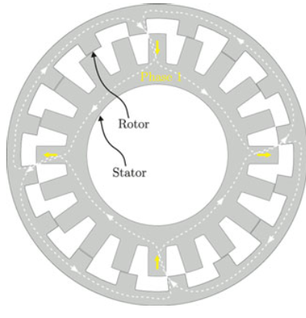 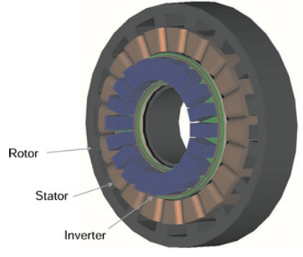 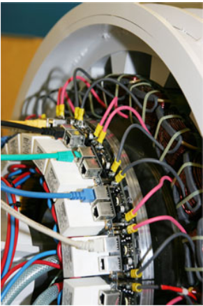

(a) SRM (b) Entegre sürücü (c) Prototip

Şekil 21. Örnek IMMD prototipi

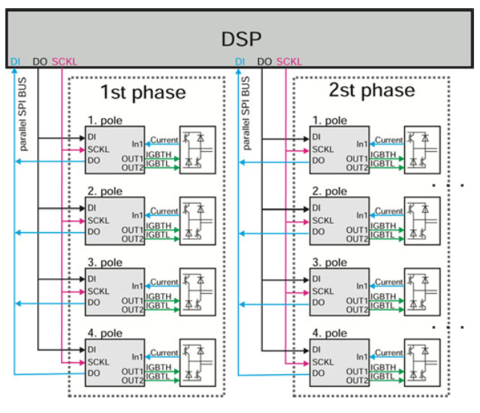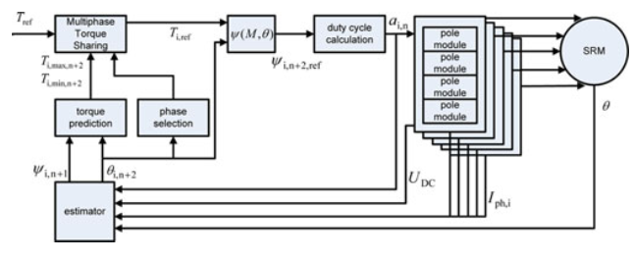

Şekil 22. Haberleşme yapısı ve kontrol blok şeması

Bir başka örnekte 200 V dayanma gerilime sahip GaN transistörleri ile oluşturulan tam köprü modüller DA bara üzerinde seri olarak bağlanmıştır. Film kondansatörler optimize edilerek devre yüksekliği de azaltılmış ve anahtarlama frekansa buna göre belirlenmiştir. 100 kHz frekansında çalıştırılmış ve güç elektroniği için fazladan bir soğutucuya ihtiyaç duyulmadan sistem test edilmiştir. Da bara kondansatörlerinde boyut küçültebilmek için interleaving tekniği kullanılmıştır. Sistem yapısı ve bileşenleri Şekil 23’te görülebilir. Ayrıca önerilen ayrık sargı (split winding) yapısı da Şekil 24’te gösterilmiştir. Geliştirilen sistemin getirdiği belli başlı avantajlar şu şekilde sıralanmıştır:

* Farklı IMMD modüllerine interleaving uygulanmıştır ve böylece DA bara kondansatörü küçültülebilmiştir.
* Modüler yapı sayesinde standart bir motor sürücüye oranla maliyet düşürülmüştür.
* Yarıiletkenler daha geniş bir alana yayıldığından dolayı soğutma kolaylaşmıştır ve ısı kaybı dağıtılmıştır.
* Düşük modül gerilimi ile dv/dt oranları da azalmış (yakın olmasından dolayı da büyük oranda azalmıştı) ve motor izolasyonlarının ömrü uzamıştır.
* IMMD devre yüksekliği kondansatörler optimize edilerek azaltılmıştır.

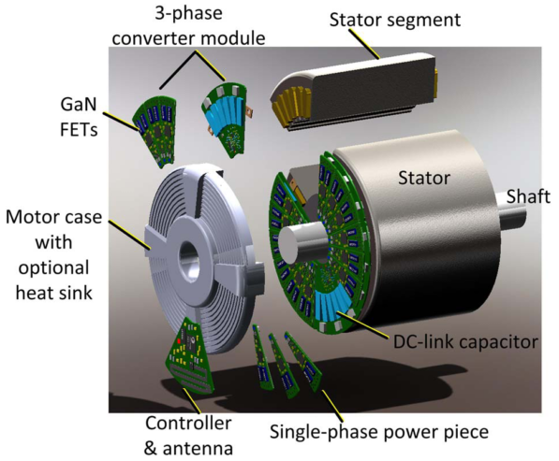

Şekil 23. Seri bağlı modüllerle geliştirilen IMMD sistem yapısı

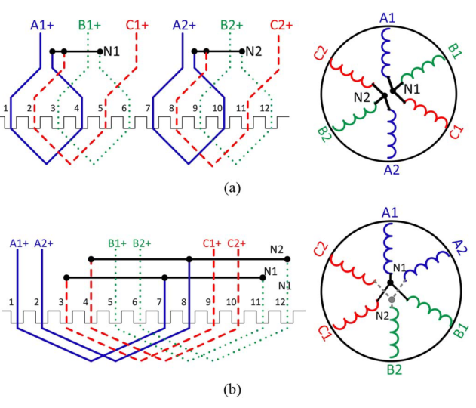

Şekil 24. Geliştirilen IMMD sistemi için önerilen ayrık sargı yapıları: (a) Farklı kutuplarda, (b) Aynı kutupta ancak farklı oluklarda

Geliştirilen prototipe ait fotoğraflar Şekil 25’te ve Şekil 26’da yer almaktadır. Bu çalışmada sürücü devresi motora monte edilmemiş, kablolarla bağlanarak test edilmiştir. Ayrıca sistem çok düşük güçte test edilmiştir.

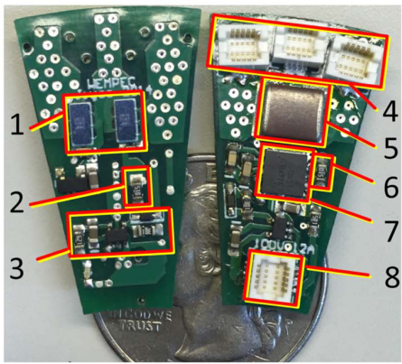

1. GaN transistörler

2. Kapı sürücü dirençleri

3. Ölü zaman üreteci

4. Güç bağlantıları

5. Kondansatörler

6. Kapı sürücü dirençleri

7. Kapı sürücü

8. Sinyal bağlantıları

Şekil 25. Geliştirilen prototipe ait fotoğraflar

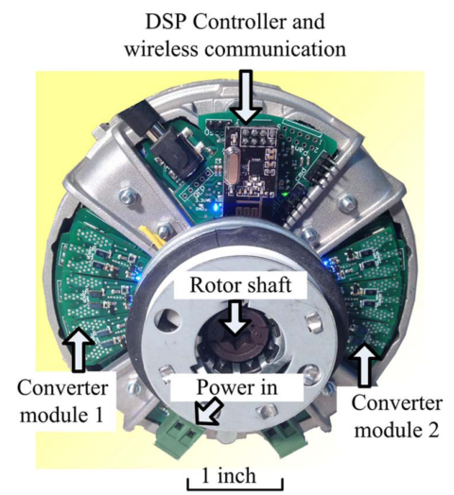 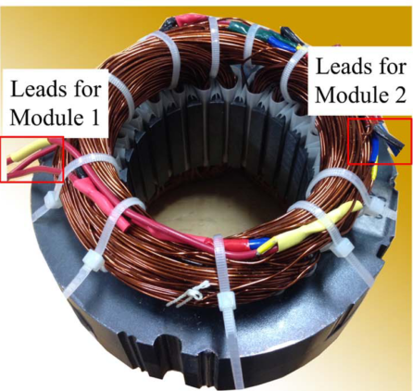

Şekil 26. Geliştirilen prototipe ait fotoğraflar

Prototipten elde edilen deney sonuçlarının bazıları Şekil 27 ve 28’de gösterilmiştir. Bu çalışma literatürde karşılaşılan en başarılı IMMD prototip çalışmasıdır.

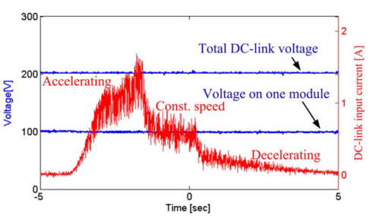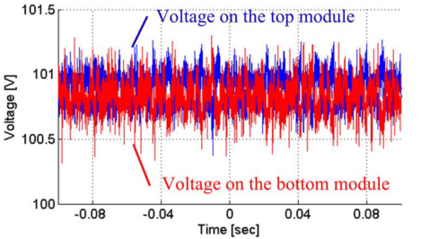

(a) (b)

Şekil 27. Prototipten elde edilen deney sonuçları: (a) Farklı profillerde elde edilen DA bara akım ve gerilimleri, (b) DA bara modül gerilimleri dengesi

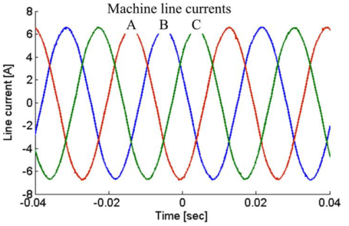 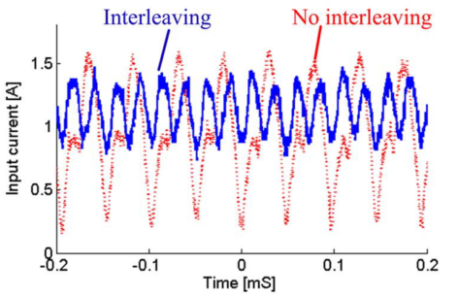

(a) (b)

Şekil 28. Prototipten elde edilen deney sonuçları: (a) Motor akımları, (b) Interleaving varken ve yokken gözlenen akım dalgalanması

Aynı enstitüde yapılan benzer bir çalışma kapsamında geliştirilen modüler sürücü ve motor fotoğrafı Şekil 29’da yer almaktadır. Bu çalışmada da yine interleaving tekniğine vurgu yapılmıştır. Yine Şekil 29’da interleaving varken ve yokken gözlenen DA bara akımları yer almaktadır.

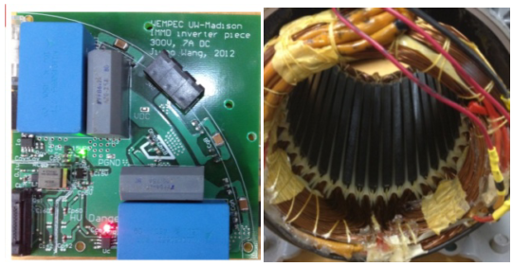 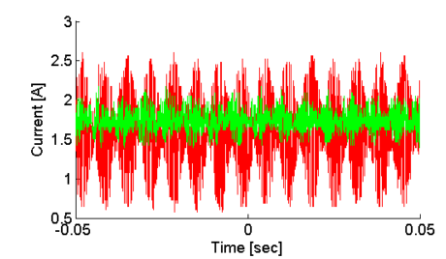

(a) (b)

Şekil 29. Örnek uygulama: (a) Geliştirilen IMMD fotoğrafları, (b) Interleaving varken ve yokken gözlenen akım dalgalanması

Bir başka IMMD prototip çalışmasında 6-faz 10 kW sabit mıknatıslı bir motora birbirinden bağımsız ve kendi denetleyicileri olan modüler yapıda sürücü sistemi tasarlanmıştır. Motor 12 oluklu olup 10 kutuptan oluşmaktadır (kesirli oluk). Motor yapısı ve sürücü topolojisi Şekil 30’da gösterilmiştir. Ayrıca modüler kontrol blok şeması Şekil 31’de yer almaktadır. Her bir modül hem encoder pozisyon bilgisini hem de kendine ait faz akımı bilgisini (hall effect sensörler ile) okumaktadır. DA bara anma gerilimi 325V’tur ve sistem 600V’luk IGBT tipi güç yarıiletkenleri ile gerçeklenmiştir ve her bir faz bir adet yarım köprü evirici ile sürülmektedir. Motor ile sürücü devresi arasına paslanmaz çelikten bir plaka konulmuş ve böylece bir tarafın manyetik ve elektrik alanlarının diğer tarafı etkilemesi önlenmiştir. Tüm sürücü devresi (güç katı, kontrol ve kapı sürücü) 4 katlı baskı devre kartı (PCB) ile gerçeklenmiştir. Bunun iki katı parazitik endüktansı küçültmek için DA baraya ayrılmıştır. Ayrıca bu çalışmada DA barada hem metal film kondansatör hem de seramik kondansatör kullanılmıştır. Bunun amacı her kondansatör tipinin farklı frekanslara farklı tepkiler vermesidir. Bir faza ait modül devresi üstten görünümü ve yandan görünümü Şekil 32’de görülebilir. Soğutma için sulu soğutma kullanılmıştır. Tüm sisteme ait prototip fotoğrafı ve deneyler sonucu elde edilen bir faz akımı dalga şekli Şekil 33’te görülebilir.

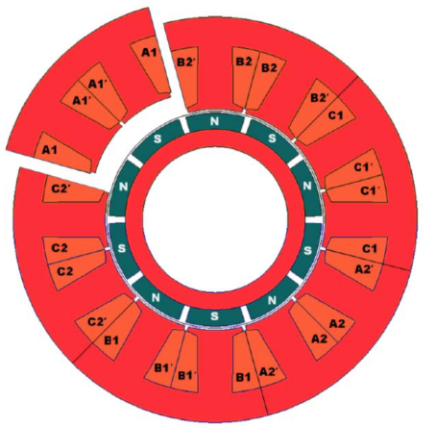 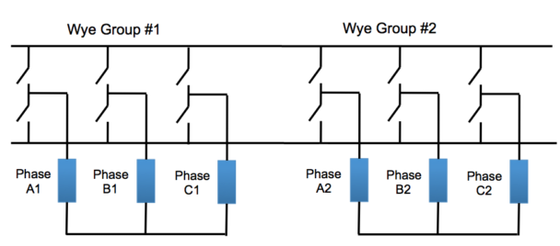

(a) (b)

Şekil 30. Örnek IMMD uygulaması: (a) Motor yapısı, (b) sürücü topolojisi

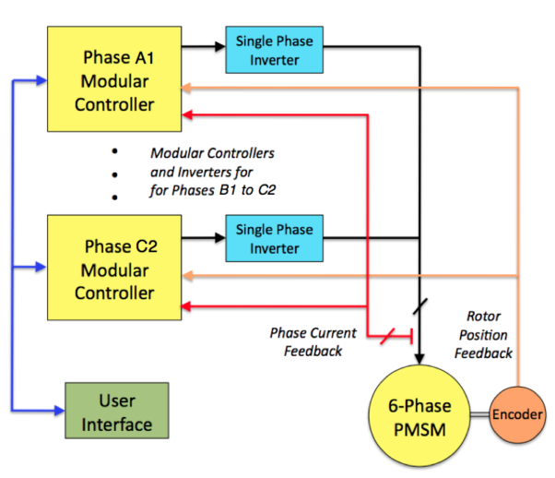

Şekil 31. Kontrol blok şeması

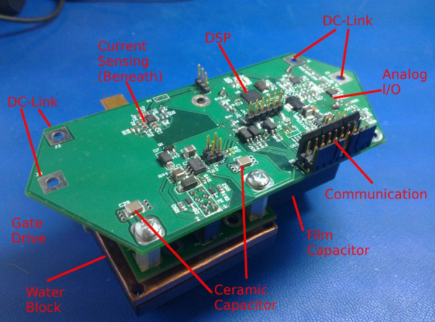 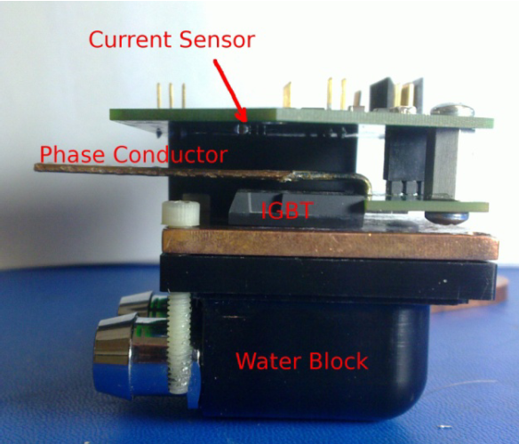

Şekil 32. IMMD uygulaması prototip resimleri: Bir faza ait sürücünün (a) üstten görünüşü, (b) yandan görünüşü

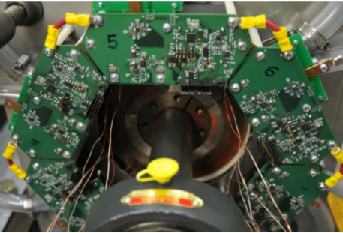 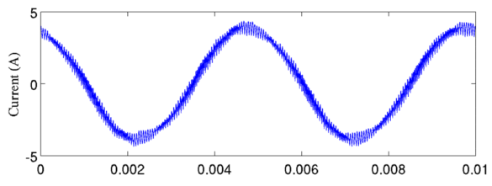

Şekil 33. (a) IMMD prototip fotoğrafı, (b) Faz akımı dalga şekli

Konu ile ilgili literatürde yayınlanan bir başka çalışma elektrikli araç çekiş sistemlerine yöneliktir. Bu çalışmada elektrikli araçlarda DA bara kondansatörlerinin dalgalanma akımı taşıma kapasitesinin batarya ömrüne etkileri üzerine çalışılmıştır. Ancak var olan dalgalanma akımını bataryaya yansıtmamak için gereken kondansatör ihtiyacı elektrolitik kondansatörler için hacimsel olarak çok fazla olup, film kondansatörler için çok pahalı olmaktadır. Bu amaçla çekiş sürücü sisteminin segmente edilerek (modüler yapı) kondansatör gereksiniminin azaltılması hedeflenmiştir. DA bara dalgalanma akımının düşürülmesi için paralel bağlı segmente edilmiş sürücüler interleaving tekniği ile anahtarlanmaktadır. Buna ek olarak sürücü sistemi aynı zamanda motora entegre edilmiş ve bir IMMD yapısı elde edilmiştir. Elektrikli araçlar için önerilen segmente edilmiş motor sürücü sistemi devre şeması Şekil 34’te görülebilir. Çalışmanın sonucunda DA bara kondansatör boyutları %55 ile %75 arasında küçültülmüştür. Power ring film capacitor adı verilen ve çörek tipi kondansatör yapısında olan bir DA baraya sahip IGBT’li bir IMMD sistemi önerisi Şekil 35’te gösterilmiştir.

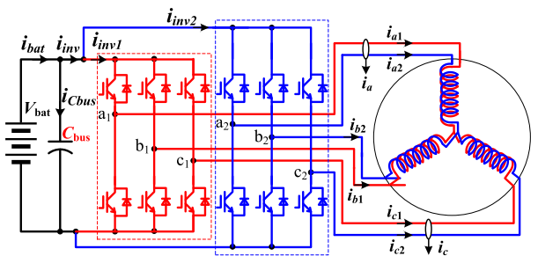

Şekil 34. Elektrikli araçlar için önerilen segmente edilmiş motor sürücü sistemi devre şeması

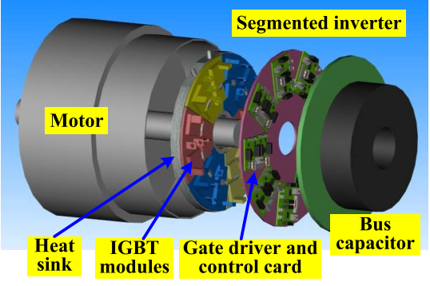

Şekil 35. Önerilen bir IMMD yapısı

İlk olarak 55 kW gücünde bir ptototip çalışması yapılmıştır. Sulu soğutma kullanılan bu yapının üstten ve kesilmiş olarak yandan görünüş çizimleri Şekil 36’da yer almaktadır. Bu çalışma ile 17.1 kW/litre ve 15.6 kW/kg güç yoğunluklarına ulaşılmıştır. Termal başarımı arttırmak için benzer ikinci bir prototip üretilmiştir. Bu iki prototipe ait fotoğraflar Şekil 37’de görülebilir. Deneysel çalışmalar sonucunda batarya akımı etkin değerinde %66’lık bir azalma gerçekleştiği gözlenmiştir.

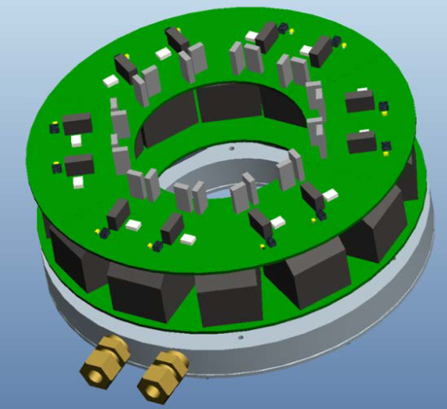 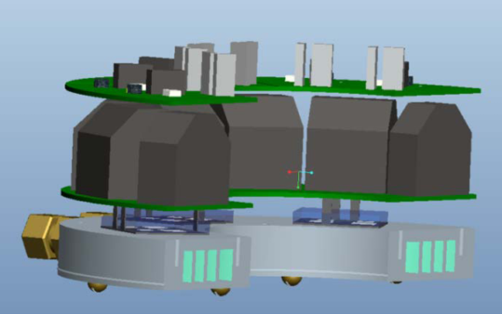

(a) (b)

Şekil 36. 55 kW’lık sulu soğutmalı ilk prototip: (a) Üstten görünüş, (b) Yandan görünüş

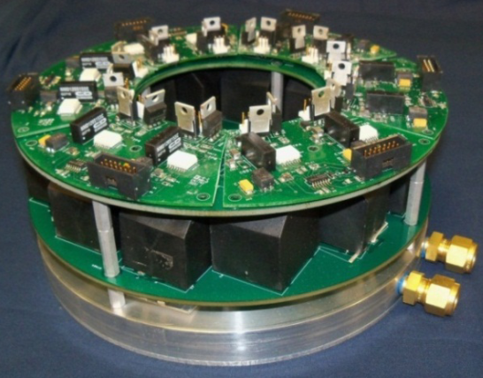 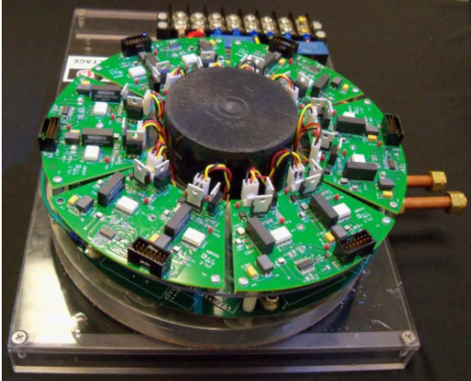

(a) (b)

Şekil 37. Protoip fotoğrafları: (a) İlk prototip, (b) İkinci prototip

Bir başka çalışmada farklı tipte bir entegrasyon denenmiştir ve bu çalışmanın en dikkat çekici noktası DA baranın MLLC tipi kondansatörler ile gerçeklenmiş olmasıdır. Bu çalışmada da yine elektrikli araçlar için bir tümleşik motor sürücü sistemi çalışılmıştır. Her faz tam köprü olacak şekilde 6-faz bir motor sürücü sistemi önerilmiştir (Şekil 38) ve sürücü sisteminin büyük bir kısmı motorun iç kısmına yerleştirilmiştir (Şekil 39). Motor sürücü devresinde güç MOSFET’leri kullanılmıştır. Soğutma sistemi Şekil 40’de gösterilmiştir. Kırmızı çizgiler termal yolları göstermektedir. Güç yarıiletkenlerinden motorun kasasına ısının iletimi alüminyum soğutucu plakaları ile sağlanmıştır ve motorun kasasında sulu soğutma sistemi bulunmaktadır. Yine Şekil 40’de görülebileceği gibi sistem DA barasında seramik kondansatörler kullanılmıştır. Bunun temel sebepleri hem motor içerisinde çok kısıtlı bir hacim olması hem de devre yüksekliğinin çok kısıtlı olmasıdır. Her bir fazdaki DA bara kondansatör bankası 0.22 µF’lık 828 adet seramik kondansatörden oluşturulmuştur. Toplamda 4.35 mF/litre’lik sığa yoğunluğuna ulaşılmıştır ve bu değer film, elektrolitik veya folyo tipi kondansatörlerle mümkün değildir. Sonuç olarak elde edilen sistem Şekil 41’deki gibidir. Bu çalışma ile 145V DA bara anma geriliminde %97 verime ulaşılmıştır ancak PCB ve önemli alt sistem parçalarının ısınması beklenenin üzerinde olmuştur. Çalışmanın sonucunda SiC veya GaN gibi WBG yarıiletken anahtarların kullanımı önerilmiştir. Ayrıca seramik kondansatörlerde DA bara gerilimi arttıkça sığa değerinin azaldığı gözlemlenmiş ve sermakik kondansatör bankasının yüksek gerilimdeki DA bara uygulamaları için pek uygun olmadığı anlaşılmıştır.

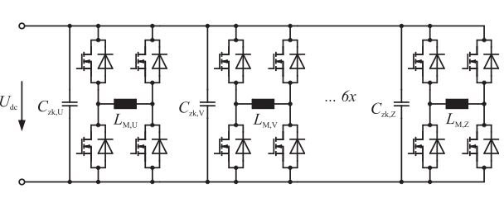

Şekil 38. 6-faz motor sürücü topolojisi

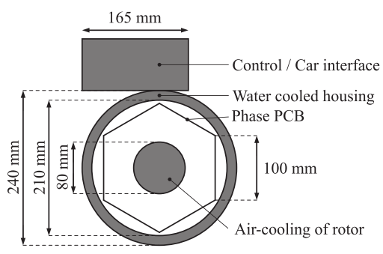 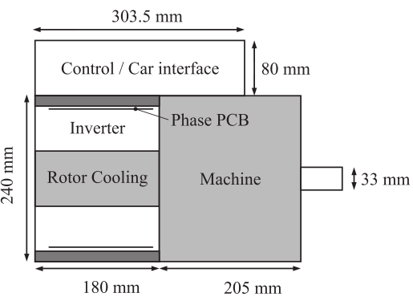

Şekil 39. IMMD sistemi mekanik yerleşimi

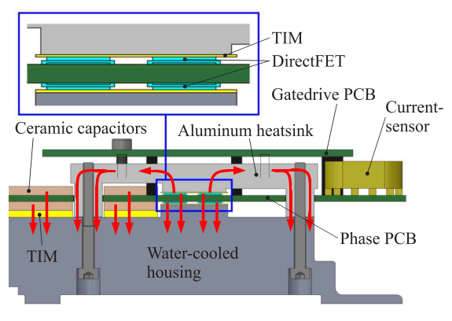 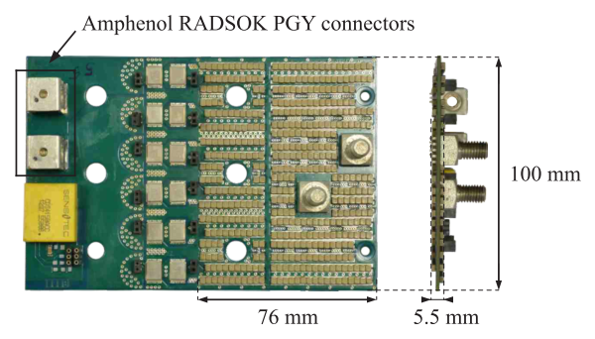

(a) (b)

Şekil 40. (a) Soğutma sistemi, (b) Seramik kondansatörlerden oluşan DA bara

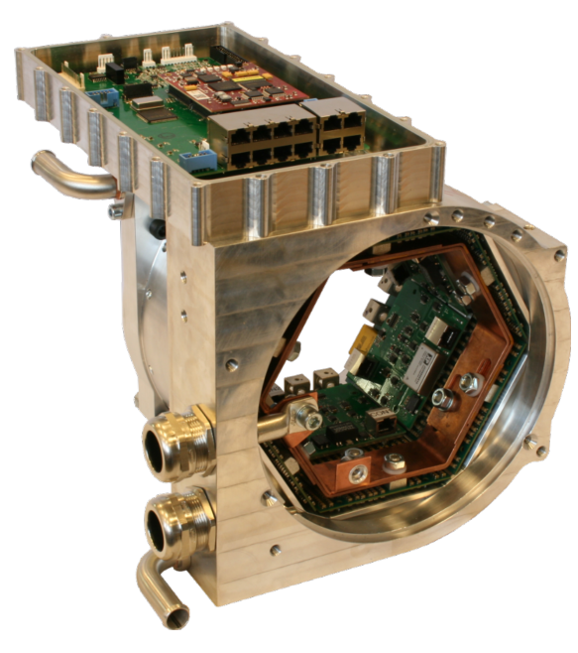

Şekil 41. IMMD prototipi görünüşü

**Literatür özeti:**

Proje kapsamında gerçekleştirilen literatür araştırmasının özeti aşağıda verilmiştir.

[1] M. Gerber and M. Marz, “System integration in automotive power systems,” Power Electron. Appl., pp. 1–10, 2005.

[2] G. Engelmann, M. Kowal, and R. W. De Doncker, “A Highly Integrated Drive Inverter using DirectFETs and Ceramic DC-Link Capacitors for Open-End Winding Machines in Electric Vehicles,” no. 1, pp. 290–296, 2015.

[3] J. W. Kolar and S. D. Round, “Analytical calculation of the RMS current stress on the DC-link capacitor of voltage-PWM converter systems,” IEE Proc. - Electr. Power Appl., vol. 153, no. 4, p. 535, 2006.

[4] G. Su and L. Tang, “A segmented traction drive system with a small dc bus capacitor,” in 2012 IEEE Energy Conversion Congress and Exposition (ECCE), 2012, pp. 2847–2853.

[5] J. Millan, P. Godignon, X. Perpina, A. Perez-Tomas, and J. Rebollo, “A Survey of Wide Bandgap Power Semiconductor Devices,” IEEE Trans. Power Electron., vol. 29, no. 5, pp. 2155–2163, 2014.

[6] E. A. Jones, F. Wang, and B. Ozpineci, “Application-based review of GaN HFETs,” 2nd IEEE Work. Wide Bandgap Power Devices Appl. WiPDA 2014, pp. 24–29, 2014.

[7] M. J. Scott et al., “Design considerations for wide bandgap based motor drive systems,” in 2014 IEEE International Electric Vehicle Conference (IEVC), 2014, pp. 1–6.

[8] T. Morita et al., “99.3% Efficiency of three-phase inverter for motor drive using GaN-based gate injection transistors,” Conf. Proc. - IEEE Appl. Power Electron. Conf. Expo. - APEC, pp. 481–484, 2011.

[9] E. A. Jones, F. F. Wang, and D. Costinett, “Review of Commercial GaN Power Devices and GaN-Based Converter Design Challenges,” IEEE J. Emerg. Sel. Top. Power Electron., vol. 4, no. 3, pp. 707–719, 2016.

[10] Z. Ouyang and M. a. E. Andersen, “Overview of Planar Magnetic Technology—Fundamental Properties,” IEEE Trans. Power Electron., vol. 29, no. 9, pp. 4888–4900, 2014.

[11] G. Lo Calzo et al., “Integrated motor drives: state of the art and future trends,” IET Electr. Power Appl., vol. 10, no. 8, pp. 757–771, Sep. 2016.

[12] M. D. Hennen, M. Niessen, C. Heyers, H. J. Brauer, and R. W. De Doncker, “Development and control of an integrated and distributed inverter for a fault tolerant five-phase switched reluctance traction drive,” IEEE Trans. Power Electron., vol. 27, no. 2, pp. 547–554, 2012.

[13] S. M. Lambert, B. C. Mecrow, R. Abebe, G. Vakil, and C. M. Johnson, “Integrated Drives for Transport - A Review of the Enabling Electronics Technology,” IEEE Veh. Power Propuls. Conf., pp. 1–6, 2015.

[14] S. M. Lambert, B. C. Mecrow, R. Abebe, G. Vakil, and C. M. Johnson, “Integrated Drives for Transport - A Review of the Enabling Thermal Management Technology,” in 2015 IEEE Vehicle Power and Propulsion Conference (VPPC), 2015, pp. 1–6.

[15] J. Wang, Y. Li, and Y. Han, “Integrated Modular Motor Drive Design With GaN Power FETs,” IEEE Trans. Ind. Appl., vol. 51, no. c, pp. 3198–3207, 2015.

[16] J. Wang, Y. Li, and Y. Han, “Evaluation and design for an integrated modular motor drive (IMMD) with GaN devices,” 2013 IEEE Energy Convers. Congr. Expo. ECCE 2013, no. Immd, pp. 4318–4325, 2013.

[17] J. Wang and Y. Han, “A Class of Modular Multilevel Motor Drives with Design Flexibility and Reduced Components Number,” Appl. Power Electron. Conf. Expo. (APEC), 2015 IEEE, pp. 2387–2393, 2015.

[18] N. R. Brown, T. M. Jahns, and R. D. Lorenz, “Power Converter Design for an Integrated Modular Motor Drive,” Ind. Appl. Conf. 2007. 42nd IAS Annu. Meet. Conf. Rec. 2007 IEEE, pp. 1322–1328, 2007.

[19] J. J. Wolmarans, M. B. Gerber, H. Polinder, S. W. H. De Haan, J. A. Ferreira, and D. Clarenbach, “A 50kW integrated fault tolerant permanent magnet machine and motor drive,” PESC Rec. - IEEE Annu. Power Electron. Spec. Conf., pp. 345–351, 2008.

[20] G. J. Su, L. Tang, C. Ayers, and R. Wiles, “An inverter packaging scheme for an integrated segmented traction drive system,” 2013 IEEE Energy Convers. Congr. Expo. ECCE 2013, pp. 2799–2804, 2013.

[21] A. Shea and T. M. Jahns, “Hardware integration for an integrated modular motor drive including distributed control,” in 2014 IEEE Energy Conversion Congress and Exposition (ECCE), 2014, pp. 4881–4887.

[22] A. El-Refaie, “Fractional-slot concentrated-windings: A paradigm shift in electrical machines,” Proc. - 2013 IEEE Work. Electr. Mach. Des. Control Diagnosis, WEMDCD 2013, pp. 24–32, 2013.

[23] D. Ishak, Z. Q. Zhu, and D. Howe, “Comparison of PM brushless motors, having either all teeth or alternate teeth wound,” IEEE Trans. Energy Convers., vol. 21, no. 1, pp. 95–103, 2006.

[24] Y. Yokoi, T. Higuchi, and Y. Miyamoto, “General formulation of winding factor for fractional-slot concentrated winding design,” IET Electr. Power Appl., vol. 10, no. 4, pp. 231–239, 2016.

[25] A. Tenconi, F. Profumo, S. E. Bauer, and M. D. Hennen, “Temperatures evaluation in an integrated motor drive for traction applications,” IEEE Trans. Ind. Electron., vol. 55, no. 10, pp. 3619–3626, 2008.

1. ***Motor ve sürücü ön tasarımı:***

Raporun bu gölümünde, geliştirilmekte olan prototipin tasarımındaki temel kararlar anlatılacaktır. IMMD sistemi standart düşük gerilim 400V/50Hz şebekeden beslenecek şekilde tasarlanmaktadır. Bu özelliği açısından, direct on-line motorlarda olduğu gibi hiçbir ara elemana gerek duymadan ***plug and play*** şeklinde tasarım yapılmıştır. IMMD sistemi genel blok şeması Şekil 42’de görülebilir. Sistemde doğrultucu, motor sürücü güç katı, motor sürücü kontrol sistemi, soğutucu ve motor yer almaktadır. Proje kapsamında tasarım önceliği GaN tabanlı modüler motor sürücü sistemi ve modüler motordadır. Doğrultucu devresi tasarlanıp üretilecektir ancak ilk planda IMMD sisteminin dışında tutulacaktır. Motor tasarımı da ilk etapta sıfırdan yapılmayacaktır ve seçilen motor tipine yönelik projeye uygun hazır bir motor tasarımı modüler hale getirilip yeniden üretilecektir veya yeniden modüler olarak sarılacaktır.



Şekil 42. IMMD sistemi genel blok şeması

Projedeki IMMD sistemi prototipi, ileride dönüşebileceği uygulamalar da göz önüne alınarak düşük hız yüksek moment uygulamalarına yönelik planlanmıştır. Bunun yanında yüksek moment yoğunluğu ve yüksek güç yoğunluğu önemli kritik parametrelerdir. Ayrıca motorun kritik güvenlikli uygulamalarda kullanılacağı göz önüne alınırsa fırçasız olması gerekmektedir. IMMD sistemi, doğası gereği hata dayanıklılığı ve yedeklilik özelliklerinden dolayı sistem güvenliği açısından avantajlı olup, bu özellikleri sağlayabilmek için kullanılan bileşenler nedeniyle de standart endüstriyel sistemlerden daha maliyetlidir. Hem güç hem de moment yoğunluğunu arttırabilmek için de mıknatıslı motor kullanmak bir zorunluluktur. Bu gereksinimleri karşılamak için motor tipi olarak sinüzoidal uyartımlı sabit mıknatıslı fırçasız doğru akım motoru (PM-BLDC), diğer bir adıyla sabit mıknatıslı senkron motor (permanent magnet synchronous motor, PMSM) seçilmiştir.

Bu tip motorlarda kullanılabilecek birçok stator sargı tipi vardır. En temel sınıflandırma dağıtık (distributed) sargılı mı, konsantre (concentrated) sargılı mı olacağıdır. Dağıtık sargılarda sarım faktörü daha düşük olup (dağıtım faktöründen dolayı) dalga şekilleri uzaysal harmonik içeriği bakımından daha iyidir. Bunun yanında konsantre sargılı motorlar hem hata toleransı yüksek modüler stator yapısına daha uygundur hem de moment yoğunlukları daha yüksektir. Ayrıca üretimi çok daha kolaydır. Bu nedenlerle ilk prototipte konsantre sargı kullanılacaktır. Konsantre sargıların da birden fazla tipi mevcuttur. En yaygın kullanılanlardan birisi kesirli oluklu konsantre sargılardır (fractional slot concentrated winding, FSCW). Bu tür sargılarda faz ve kutup başına oluk sayısı kesirlidir ve genellikle 0.5’ten küçüktür. Bu tip motorların en temel avantajları şu şekilde sıralanabilir:

* Yüksek moment yoğunluğu
* Düşük vuruntu momenti
* Düşük üretim maliyeti
* Fazlar arası manyetik bağlaşımın az olması
* Fazlar arası arıza ihtimalinin çok az olması

Prototipte FSCW sargılı motor kullanılacaktır. Diğer bir taraftan temel bileşen sarım faktörü tam oluklu motorlara göre daha düşüktür ve MMF dalga şekli harmonik içeriği fazladır. Bu harmonikler bölgesel çekirdek doyumuna, stator ve rotorda fazladan kayıplara ve mıknatısların termal demanyetizasyonuna neden olabilmektedir. Literatürde bu dezavantajlara karşı alınan önlemler ile ilgili pek çok çalışma mevcuttur. Bunlardan bazıları, dişler arası mesafeleri eşit yapmama, çok katmanlı (ikiden fazla) sarım kullanımı, farklı oluklardaki sarım sayılarının eşit olmaması, dual 3-faz sargı kullanımı, stator çekirdeğinde manyetik akı bariyerleri kullanımı, stator sargılarını kaydırma vb.’dir. Bunun dışında FSCW sargı tipi doğası gereği esnektir ve harmonik eliminasyonu veya azaltma yönünden pek çok konfigürasyon denenebilir. Ayrıca, modüler bir statorda elektriksel olarak da sargılar farklı şekillerde uyartılabildiği için seçenekler daha da artmaktadır.

FSCW PMSM tipi bir motor tasarımında ilk önemli nokta, gürültü ve titreşime neden olabilecek dengesiz manyetik çekim yaratmamak için sargıların hava aralığı üzerinde simetrik olmasıdır. Bu nedenle her bir oluğun karşısında (180 derece) aynı tur sayısında bir oluk yer almalıdır ve bu sayede MMF dalga şeklinde çift sayısı harmonik bileşeni de oluşmaz. Üç faz bir sargı tasarlanacağı zaman, bu gereksinim göz önüne alındığında kullanılabilecek en düşük oluk sayısı 6 olmaktadır ve seçilen modül sayısına göre 6, 12, 18, 24… şeklinde gitmektedir. 12/10 oluk/kutup oranına sahip örnek bir sargı yerleşimi, MMF dalga şekli ve harmonik spektrumu Şekil 43’te gösterilmiştir. Bu sargı konfigürasyonu harmonik içeriği bakımından (yüksek 1. Harmonik ve 7. harmonik) uygun değildir ancak tasarlanan motor için temel alınabilir. Ayrıca faz ve kutup başına oluk sayısı (q) 0.33 ile 0.5 olan motorlar genellikle tercih edilmektedir (12/10 gibi). FSCW tipi sargılarda diğer bir önemli seçim de sargının all teeth mi (çift katman) yoksa alternate teeth (tek katman) mi olacağıdır. Alternate teeth sargılar daha yüksek temel bileşen sarım faktörüne sahiptir. Bunun yanında, harmoniklere ait sarım faktörleri de yüksektir ve bu nedenle harmoniklerden kaynaklı zararlı etkileri (eddy akımı kayıpları gibi) azaltmak daha zordur. Bu sebeple projede all teeth sargı tipi tercih edilmiştir ve Şekil 43’te örnek olarak gösterilen motor bu sargı yapısına sahiptir.

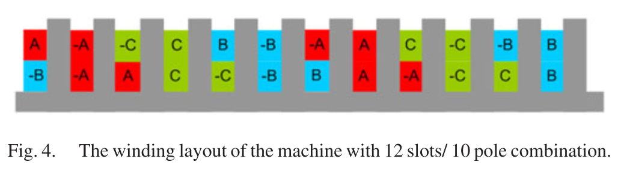

(a)

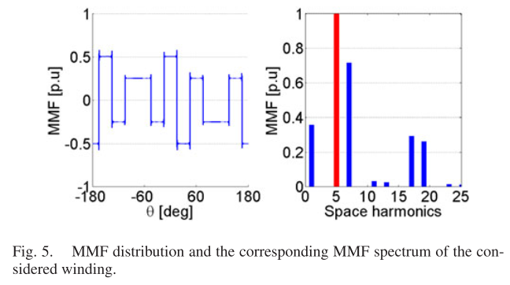 

(b) (c)

Şekil 43: 12/10 oluk/kutup oranına sahip bir motor: (a) Sargı yerleşimi, (b) MMF dalga şekli, (c) Harmonik spektrumu

Motor ön tasarımını son haline getirmek için modül sayısı ve gerekli motor sürücü PCB boyutunu belirmek gerekmektedir. Motor tipi ve sargı konfigürasyonu belirlendikten sonra tasarımda bir sonraki aşama sistemin boyutlandırmasıdır. Daha önce belirtildiği gibi doğal soğutmalı sistemlerde (veya motor şaftına bağlı fanlar) çıkılabilecek güç seviyeleri 7.5 kW civarı ile sınırlıdır. Bu proje kapsamında tasarlanan sistemdeki motor sürücü çıkış gücü 8 kW olarak düşünülmüştür. Ayrıca ilk prototipte üretimi kolaylaştırmak adına ***frameless motor*** kullanılacaktır. Bu motorlarda stator ve rotor belirtilen boyutlarda ve özelliklerde hazır olarak gelmekte ve motorun geri kalan montajı ayrıca yapılmaktadır. Bu sayede hem sıfırdan motor üretimine gerek kalmayacak, hem motor tasarımı kolaylaşacak, hem de baskı devre kartlarının yerleşimi ve montajı kolaylaşacaktır. Motor seçimi ve boyutlandırması belirli firmaların kataloglarında yer alan frameless motorlar arasından yapılmıştır. Buna ek olarak sargı konfigürasyonu değiştirilecek ve stator modüler hala getirilecektir. Ayrıca Ansys/Maxwell gibi elektrik motorları için sonlu element analizi yapılabilen programlar aracılığıyla tasarım doğrulanacaktır. Buna göre ilk planda Kollmorgen firmasına ait KBM-88 serisi fmaless motor seçilmiştir. Bu motorun özelliği, düşük eksenel uzunluk ve yüksek çapa sahip olması ve böylece baskı devre kartı yerleşiminin kolay olması, yüksek kutup sayısına sahip olması ve yüksek moment yoğunluğuna sahip olması ve düşük hız yüksek moment doğrudan sürüş uygulamalarına elverişli olmasıdır. Motor çizimi Şekil 44’te, boyutlar Çizelge 1’de, özellikler tablosu Çizelge 2’de gösterilmiştir.

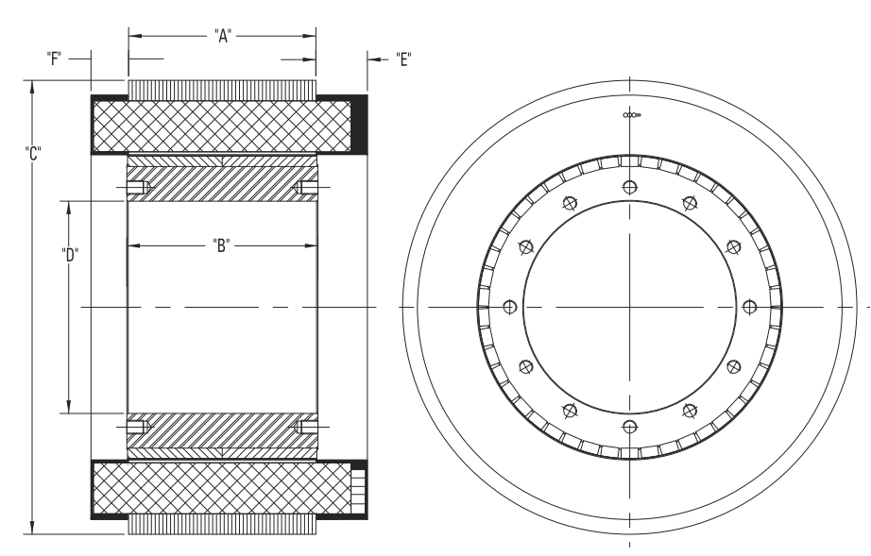

Şekil 44. Kollmorgen KBM-88 serisi frameless motor çizimi

Çizelge 1. Kollmorgen KBM-88X00 frameless motor boyutları

|  |  |  |  |
| --- | --- | --- | --- |
| Eksenel uzunluk (B) | 36.37 mm | Motor dış çapı (C) | 331.46 mm |
| Rotor iç çapı (D) | 155.01 mm | Stator iç çapı | 219.58 mm |

Çizelge 2. Kollmorgen KBM-88X00 frameless motor özellikleri

|  |  |  |  |
| --- | --- | --- | --- |
| Sürekli moment | 102 Nm | Kutup sayısı | 46 |
| Sürekli akım | 17 A | Oluk sayısı | 36 |
| Tepe momenti | 197 Nm | Anma gücü | 5400 W |
| Tepe akımı | 40 A | Anma hızı | 1000 rpm |

Tasarımda en temel parametrelerden birisi modül sayısıdır. Daha önce bahsedildiği gibi IMMD sisteminde modül sayısı veya modüllerin seri/paralel bağlanış şekilleri esnektir. Literatür bölümünde sözü geçen topolojiler arasında seri bağlı olan ve paralel bağlı olan topoloji birleştirilip bu esneklik daha da arttırılabilmektedir. Toplam modül sayısı belirlenirken kaç modülün seri veya paralel bağlanması gerektiği belirlenmelidir. Seri modül sayısı DA bara gerilimi ve kullanılan yarıiletkenlerin dayanma gerilimi arasındaki ilişkiye doğrudan bağlıdır. Aslında idealde çok düşük gerilimde yüksek verimli transistörlerle çok sayıda seri modül bağlanması en ideal çözümdür. Ancak bu çözüm maliyet açısından pratik değildir. Projede yüksek sürücü verimine çıkılabilmesi için kullanılması düşünülen yarıiletken tipi GaN’dır. Şu anda piyasada hazır temin edilebilecek GaN transistörlerindeki en yüksek gerilim seviyesi 650 V’tur. Bunun yanında 3 fazlı standart 400 V’luk şebeke geriliminden pasif tam köprü diyotlu doğrultucu ile beslenen bir DA baradaki nominal ortalama gerilim yaklaşık 540 V’tur. Buna ek olarak topolojiyi olabildiğince basit tutmak ve maliyeti azaltmak adına her bir modül için iki seviyeli üç faz tam köprü evirici topolojisi kullanılacaktır. Bu topoloji seçildiğinde mevcut DA bara gerilimine uyumlu olarak gerekli transistör minimum dayanma gerilimi DA baranın 1.5 katı, yani 810 V olmalıdır. Bu değer hesaplanırken motor sürücüdeki parazitik endüktansların (transistör, kondansatör ve baradan kaynaklı) anahtarlama anlarında transistörler üzerinde yarattığı gerilim yükselmelerinden dolayı güvenlik payı düşünülmüştür. Bu durumda seri bağlı modül sayısı en az 2 olmalıdır, ayrıca toplam modül sayısı da çift olmalıdır.

Paralel bağlı modül sayısı belirlenirken etkili olan pek çok parametre vardır. Bunlardan ilki modül başına düşen güç ihtiyacıdır. Bu parametre seçilebilecek transistörlerin akım değerlerine bağlıdır ve sistem verimini etkiler. Diğer bir parametre de stator oluk sayısıdır. Bir önceki kısımda oluk sayısının 6’nın katları olması gerektiği belirtilmiştir. Hatta harmonik eliminasyonu teknikleri de düşünüldüğünde bu sayı 12 olmalıdır. Bu minimum oluk sayısı aslında aynı zamanda modül başına oluk sayısıdır. Dolayısıyla stator oluk sayısı toplam modül sayısını etkilemektedir. Burada faz ve kutup başına oluk sayısına (q) ek olarak, faz ve modül başına oluk sayısı (w) parametresi tanımlanmalıdır ve bu parametre tasarımın ilerleyen aşamalarında kullanılacaktır. w değerinin tam sayı olması gerektiği göz önüne alınırsa 48 oluklu bir motorda seçilebilecek modül sayısı 2, 4 veya 8 olabilir. Son olarak, interleaving tekniğinin DA bara akımındaki dalgalanmalar üzerine etkileri ve kondansatör boyutundaki küçülmeye bakılmıştır. Bu sistemin güç yoğunluğunu arttırmak adına önemli bir parametredir.

Raporun sonraki bölümünde Da bara kondansatör seçimi ve optimizasyonu detaylı olarak anlatılmıştır ancak modül sayısı seçilirken de bu analizden bahsetmek gereklidir. Interleaving tekniği belirli sayıda modül arasında belirli bir faz kayması kullanılarak gerçekleştirilir ve sonucunda modüllere ait akım dalgalanmalarının bir kısmı birbirini yok edeceğinden dolayı toplam DA bara akımındaki dalgalanma büyük ölçüde azaltılabilir. Buna yönelik olarak, 2’den 8 modüle kadar farklı modül sayıları için, farklı interleaving faz kayması açıları kullanılarak yapılan benzetimlerde DA bara dalgalanma akımının ortalama akıma oranının (yüzde olarak) değişimi elde edilmiştir ve Şekil 45’te görülebilir. Bu analize bakıldığında, toplam modül sayısının 4’ten sonra dalgalanma akımını fazla etkilemediği görülebilir. Diğer bir taraftan modül sayısını düşük tutmak maliyet açısından daha iyi olacaktır. Sonuç olarak paralel bağlı modül sayısı 2 ve toplam modül sayısı 4 olarak belirlenmiştir. Şekil 46’da IMMD sistemi için belirlenen 2 seri / 2 paralel bağlı topoloji blok şeması görülebilir. Ayrıca belirlenen sargı konfigürasyonu da Şekil 47’de görülebilir.

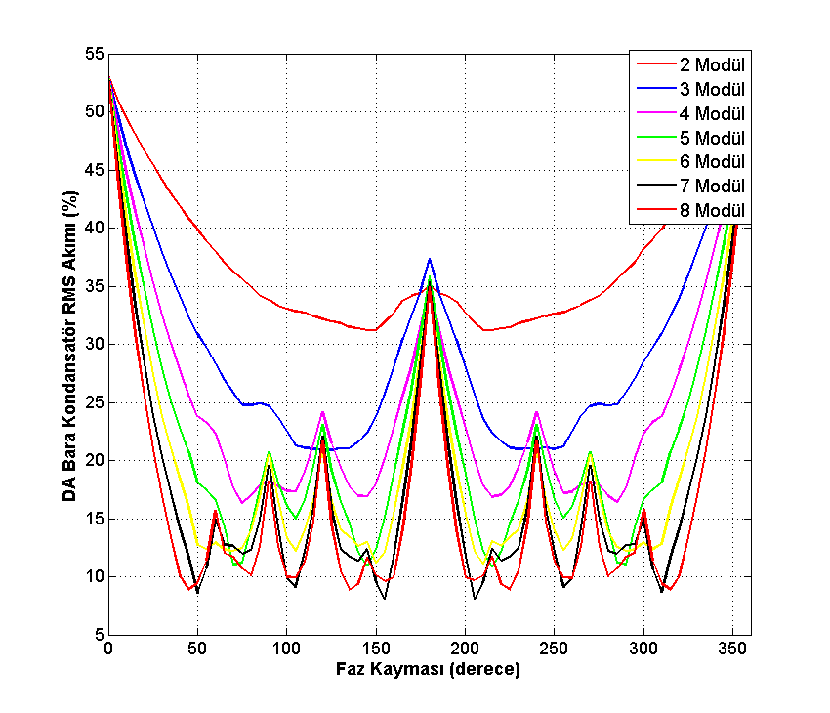

Şekil 45. Interleaving tekniği kullanılarak DA bara akımının etkin değerinin farklı modül sayıları ve faz kayması açılarına göre değişimi



Şekil 46. IMMD sistemi için belirlenen 2 seri / 2 paralel bağlı topoloji



Şekil 47. IMMD sistemin için belirlenen sargı konfigürasyonu

1. ***Motor sürücü sistemi güç katı tasarımı:***

Motor sürücü sistemi güç katının en temel elemanı yarıiletken anahtarlardır. Standart endüstriyel motor sürücülerde 400 V şebeke geriliminde çoğunlukla IGBT kullanılır. Ancak IMMD sisteminde hem yüksek verime çıkılması gerektiğinden hem de yüksek frekans uygulanarak pasif elemanların küçültülmesi gerektiğinden dolayı IGBT kullanılması uygun değildir. Bu bölümde, iki farklı tipte benzer özelliklerde GaN transistör seçilerek birbiri ile karşılaştırılacak ve en uygun yarıiletken seçilecektir. Ayrıca bu IMMD sistemi standart IGBT’li bir sistemle benzer koşullarda karşılaştırılacaktır.

600 V ve üzeri dayanma gerilimlerinde şu anda piyasada iki tip GaN bulunmaktadır: Transphorm tarafından üretilen kaskod yapıdaki GaN’lar ve GaN Systems tarafından üretilen enhancement mode GaN’lar. GaN seçiminde ilk olarak gerekli anma akımı değeri hesaplanmalıdır. Bunun için de, stator sargıları üzerinde indüklenen gerilimden yola çıkılabilir. Bir modülün bir fazına ait stator sargı indüklenen gerilimi etkin değeri (2)’de gösterilmiştir. Bu eşitlikte, Nphm, faz başına ve modül başına sarım sayısı olarak tanımlanabilir. Bu çalışmada sarım içi tur sayısı 36 olarak seçilmiştir. Toplam tur sayısı ise (3)’te gösterildiği gibi 88 olarak bulunmuştur. Ayrıca motor hava aralığındaki tepe akı yoğunluğu, motor nüvesini doyuma ulaştırmayacak şekilde 0.9 olarak alındığında, kutup başına akı (4)’te gösterildiği gibi bulunabilir. Kesirli oluklu makinalara yönelik var olan tablolara bakıldığında sarım faktörü 48/40 oluk/kutup oranı için 0.933’tür. Son olarak, gerekli anma rotor hızı için gerekli olan stator akım frekansı da (5)’teki gibi bulunmuş ve faz ve modül başına indüklenen gerilim etkin değeri 69.6 V olarak hesaplanmıştır. Motor sürücü modüllerinin sinüzoidal darbe genişlik modülasyonu ile anahtarlandığında (S-PWM) gerekli olan modülasyon endeksi değeri (6)’daki gibi 0,8 olarak hesaplanabilir. Bu hesapta modül ve faz başına sürücü çıkış gerilimi (Vp-rms), yüzde 10’luk gerilim düşümü hesaba katılarak 76.5 V olarak alınmış ve modül başına DA gerilim (Vdc-m), seri bağlı modül sayısından elde edilmiştir. Sonuç olarak, motor güç faktörü ve anma verimi kullanılarak faz ve modül başına sürücü çıkış akımı (7)’de gösterildiği gibi 10,75 amper olarak bulunmuştur.

|  |  |
| --- | --- |
| $E=4.44 N_{phm} f Φ_{pp} k_{w}$ = 70 V | (2) |
| $$N_{phm}=\frac{katman zQ w}{2}=144$$ | (3) |
| $$Φ_{pp}=\frac{2 L D\hat{B}}{p}=0.356 mWb$$ | (4) |
| $$f=\frac{N p}{120}=333 Hz$$ | (5) |
| $$m_{a}=\frac{ V_{p-rms} 2 \sqrt{2}}{V_{dc-m}}=0.8$$ | (6) |
| $$I_{p-rms}=\frac{ P_{out-m}}{3 η \cos\left(φ\right)V_{p-rms}}=10.75 A$$ | (7) |

Bu analiz sonucu belirlenen yarıiletken anahtarlar ve özellikleri Çizelge 3’te görülebilir. Yarıiletken seçimi ve kayıpların hesaplanmasında önemli bir parametre de anahtarlama frekansıdır. IMMD sisteminde anahtarlama frekansı seçiminde iki kritik durum vardır. Anahtarlama frekansı arttıkça DA bara kondansatör boyutları küçültülebilmektedir. Diğer bir taraftan, anahtarlama frekansı arttıkça yarıiletkenlerin kayıpları artmaktadır. Hem tasarım hem de karşılaştırma amacıyla seçilen anahtarlar için kayıp analizi yapılmıştır. Güç yarıiletken kayıpları, transistor iletim kayıpları (Ptc) ve anahtarlama kayıpları (Pts), ters paralel diyot (veya ters iletim transistor) iletim kayıpları (Pdc) ve anahtarlama kayıpları (Pdr) şeklinde incelenmiştir. Kayıpların hesaplanmasında IGBT, kaskod GaN ve E-mode GaN’lar arasında farklar bulunmaktadır çünkü bu transistörlerin ters iletim veya ters toparlanma gibi pek çok özellikleri birbirinden farklılık göstermektedir.

Çizelge 3. Seçilen yarıiletken anahtarlar ve özellikleri

|  |  |  |  |
| --- | --- | --- | --- |
| **Transistör** | FP35R12KT4P | TPH3205WSB | GS66508B |
| **Tipi** | IGBT | Kaskod GaN | E-mode GaN |
| **Üretici** | Infineon | Transphorm | GaN Systems |
| **Gerilim** | 1200 V | 650 V | 650 V |
| **Akım** | 35 A | 35 A | 30 A |
| **Vce,sat** | 2,15 V | N/A | N/A |
| **Rds,on** | N/A | 60 mΩ | 50 mΩ |

Kayıpların hesaplanmasında kullanılan formüller (8)-(13)’te görülebilir. Bu eşitliklerde, fsw anahtarlama frekansı, Eon ve Eoff açılma ve kapanma enerjileri, M modülasyon endeksi, pf güç faktörü, Icp ve Iep iletim ve ters iletim tepe akımları, Vce,sat doyma gerilim düşümü, Rds,on iletim durumu direnci, Vec diyotun gerilim düşümü, Irr ve trr diyotlar için toparlanma akımı ve zamanı, ve Vce,p ise ters toparlanma gerilimi tepe değeridir.

|  |  |
| --- | --- |
| $$P_{tc}=I_{cp} V_{ce,sat}\left( \frac{1}{8}+\frac{M pf}{3 π}\right) (IGBT iletim kaybı)$$ | (8) |
| $$P_{tc}={I_{cp}}^{2} R_{ds,on}\left( \frac{1}{8}+\frac{M pf}{3 π}\right) (GAN iletim kaybı)$$ | (9) |
| $$P_{dc}=I_{ep} V_{ec}\left( \frac{1}{8}-\frac{M pf}{3 π}\right) (IGBT ters iletim kaybı)$$ | (10) |
| $$P_{dc}={I_{ep}}^{2} R_{ds,on}\left( \frac{1}{8}-\frac{M pf}{3 π}\right) (GAN ters iletim kaybı)$$ | (11) |
| $$P_{ts}=\left(E_{on}+E_{off}\right) \frac{f_{sw}}{π} (Anahtarlama kaybı)$$ | (12) |
| $$P_{ds}=I_{rr} t_{rr} V_{ce,p}\frac{f_{sw}}{8} (Ters anahtarlama kaybı)$$ | (13) |

Bu analizde belirli noktalardan bahsetmek gereklidir:

* Tüm parametreler en kötü koşulda (IGBT için 125 0C, GaN için 150 0C) kullanılmalıdır.
* E-mode GaN’larda ters iletim direnci kapıya uygulanan gerilime göre farklılık gösterebilir. Bu analizdi, normal bir operasyonda da amaçlandığı gibi, iletim durumundaki ile aynı direnç değeri hesaba katılmıştır.
* Kaskod GaN yapısı gereği IGBT’ye daha çok benzemektedir, bu nedenle formüllerin bir kısmında IGBT’li olanlar kullanılmalıdır.
* Anahtarlama kaybiçin GaN’larda genellikle veri sayfalarında açılma ve kapanma enerjileri verilmez, bu durumda açılma ve kapanma süreleri kullanılmalıdır.
* E-mode GaN’larda ters-paralel diyot yoktur, dolayısıyla ters toparlanma (reverse recovery) kaybı yoktur. Ters anahtarlama kaybı yalnızca çıkış kapasitansı üzerinde meydana gelir ve bu değer hesaba katılmıştır.

Yukarıdaki formüllerde bir çok yarıiletken üreticisi firmanın uygulama notunda da yer alan ve sinüzoidal üç faz eviricilere yönelik yaklaşımlar kullanılmıştır. Daha doğru ve kesin sonuç elde etmek için en doğru yol benzetimler ve numerik bir takım araçlar (MATLAB ve Simulink) yardımı ile analiz yapmak gereklidir. Bu analizler projenin bir sonraki döneminde yapılacak ve deneysel olarak elde edilen sonuçlar ile karşılaştırılacaktır. Buradaki amaçlardan ilki anahtar seçimi yapmak, ikincisi ise IMMD sisteminde GaN’ın etkisini görmektir.

Bu formüller kullanılarak yapılan kayıp analizi sonuçları Şekil 48’de görülebilir. IGBT’lerin pratikte en yüksek anahtarlama frekansı 20 kHz olduğu için analiz buna göre yapılmıştır. GaN’larda ise kondansatöre etkisi dikkate alındığında 100 kHz üstü frekansların çok fazla etkisi olmadığı görüldüğünden analiz 100 kHz’te yapılmıştır ve istenirse bu frekans daha da düşürülebilir. Anahtarlama frekansı belirleme işi tüm parametrelerin göz önüne alındığı bir optimizasyon problemidir ve projenin ikinci döneminde gerçekleştirilecektir.



Şekil 48. Karşılaştırmalı kayıp analizi sonuçları

Bu sonuçlara bakıldığında aşağıdaki sonuçlara varılabilir:

* GaN kullanımı ile yüksek frekansta dahi hedeflenen verime ulaşılabilmektedir.
* GaN’lar iletim kaybı yönünden IGBT’ler ile rekabet edebilecek düzeydedir ancak halen daha başarılı değildir.
* Kaskod GaN’ların iletim kayıpları aynı gerilimdeki e-mode GaN’lara göre daha azdır. Ancak düşük gerilim (EPC firması gibi) GaN’lar kullanıldığında iletim kayıpları çok daha fazla düşecektir.
* Anahtarlama kayıpları açısından e-mode GaN’lar kaskod olanlara göre çok daha başarılıdır.
* E-mode GaN’ların ters anahtarlama kayıpları çok çok azdır.
* Ters iletim kayıpları kapı sürücü devresi performansına bağlı olarak IGBT’lere göre daha kötü sonuçlar verebilir.

Bu sonuçlar da göstermiştir ki, GaN System firmasına ait e-mode GaN transistörler daha iyi performans göstermektedir. Ayrıca bu ürünler paket olarak da yüzey monteli olduklarından daha küçüktür. Sonuç olarak projede güç yarıiletkeni olarak GaN Systems firmasına ait GS66508B kodlu GaN FET tercih edilmiştir. Ayrıca bu transistörün olduğu geliştirme modülü (EVM) de satın alınacak ve hem performansı denenebilecek hem de alınan sonuçlar tasarıma girdi oluşturacaktır.

1. ***Kondansatör bankası tasarımı:***

Daha önce de bahsedildiği gibi, TMMS sistemlerinde DA bara kondansatörü seçimi oldukça kritiktir. Bu çalışmada, tasarımı yapılan TMMS sistemi için metal film kondansatörler kullanılarak optimum DA bara kondansatör bankası seçimi yapılmıştır. Ayrıca yine konvansiyonel IGBT’li sistem için aynı tasarım yöntemi kullanılarak kondansatör seçimi yapılmış ve karşılaştırılmıştır. Literatür araştırmalarında da değinildiği gibi IMMD sistemine en uygun kondansatör türü metal film kondansatörlerdir. Bunun temel sebepleri:

* Metal film kondansatörlerin hacim başına akım etkin değerleri çok yüksektir. Bir motor sürücü sisteminde (veya herhangi bir üç-faz eviricide) DA bara akım dalgalanması etkin değeri motor hat akımına, modülasyon derinliğine ve güç faktörüne doğrudan bağlıdır. Bu parametrelerin hiçbiri belirli bir motor ve modül sayısı için değişmez, yani optimize edilemez. Diğer bir taraftan bu akım değeri bir tasarım parametresi olan anahtarlama frekansına bağlı değildir. Bu sebeplerle yüksek akım değerine sahip kondansatör kullanmak daha mantıklıdır.
* Metal film kondansatörlerin hacim başına sığa değerleri küçüktür. Ancak sığa değeri belirli bir frekansa kadar anahtarlama frekansının artması ile düşürülebilmektedir. Ayrıca GaN transistörlerin kullanımı da anahtarlama frekansının bu kondansatörlere göre optimize edilmesine olanak sağlamaktadır. Bu nedenle yüksek sığalı kondansatör kullanımına çok da gerek yoktur.
* Metal film kondansatörlerin ESR ve ESL değerleri düşüktür. Böylece kondansatör halihazırda yüksek sıcaklığı olan ortamda daha az ısınacaktır. Ayrıca GaN ile yapılan yüksek frekans anahtarlamalardan dolayı dv/dt problemleri daha fazla olacaktır. Bu da parazitik endüktansların düşük olmasını gerektirir.
* Metal film kondansatörlerin mekanik dayanımı yüksektir, bu nedenle IMMD gibi titreşimli ortamda çalışmaya uygundurlar. Ayrıca güvenilirlikleri ve ömürleri fazladır. Bu durum sistemin hata toleransını istenildiği gibi arttırmaktadır.
* Metal film kondansatörler daha maliyetlidir, ancak uygulama gereği IMMD’de güvenilirlik, güç yoğunluğu ve Yedeklilik gibi kriterler maliyetten daha önemlidir. Bu da bu kondansatör tipinin kullanımını olanaklı kılmaktadır.

Kondansatör tipi seçildikten sonra Da bara modellemesi yapılmış ve kondansatör seçimi bu model üzerine gerçekleştirilmiştir. Modelde kullanılan devre şeması Şekil 49’da görülebilir. Bu modelde DA bara girişi harmoniksiz doğru akım olarak düşünülmüştür. Motor sürücü anahtarlama frekansı ile ilişkili olarak yarattığı harmonik akımlarını kondansatör bankası üzerinden sağlamaktadır. Bu modelden yola çıkılarak, DA bara ortalama akımı (Iavg), DA bara kondansatör bankası RMS akımı (Ic,rms), DA bara gerilim dalgalanması (Vdc,r,pp) (14)-(16)’da gösterilmiştir.

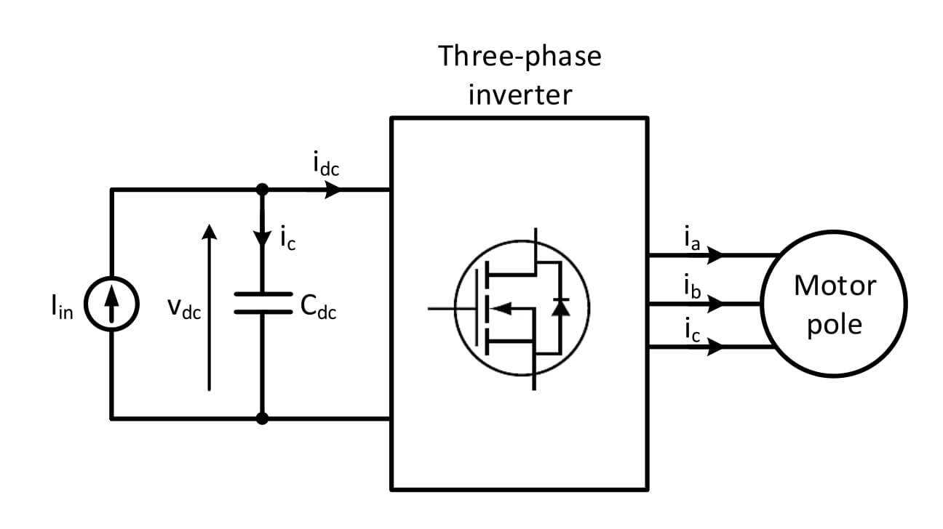

Şekil 49. Kondansatör seçimi için kullanılan DA bara modeli

|  |  |
| --- | --- |
| $$I_{avg}=\frac{3}{4} I_{a,p} M pf$$ | (14) |
| $$I_{c,rms}=I_{a,rms}\sqrt{\left[2M\left(\frac{\sqrt{3}}{4π}+{pf}^{2}\left(\frac{\sqrt{3}}{π}-\frac{9}{16}M\right)\right)\right]}$$ | (15) |
| $$v_{dc,r,pp}=\frac{M \left(I_{a,p}-I_{avg}\right)}{2 C_{dc} f_{sw}}$$ | (16) |

Burada Ia,p bir faza ait akımın tepe değeri, Cdc toplam DA bara kondansatör sığası, fsw ise anahtarlama frekansıdır. Kondansatör seçimini etkileyen temel parametreler DA bara ortalama gerilimi (Vdc), sığa değeri, dalgalanma akımı gereksinimidir. Buna ek olarak, ısınma ve kayıplar da önemlidir çünkü belirli parametreler de sıcaklığa bağlıdır. Termal model buna göre elde edilmiştir ve kondansatör çekirdek sıcaklığı (Tc) (17)’de, kondansatör kaybı (Pc) (18)’de gösterilmiştir. Burada Ta ortam sıcaklığı, Rth,c kondansatör termal direnci, Rc ise ESR değeridir.

|  |  |
| --- | --- |
| $$T_{core}=T_{a}+p_{c}\left(T_{core}\right) R_{th,c}$$ | (17) |
| $$p_{c}={I_{c,rms}}^{2} R_{c}\left(T_{core}\right)$$ | (18) |

Bu formülasyonda görüldüğü gibi ESR değeri sıcaklığa bağlı olduğu için ısınma da o anki sıcaklığa bağlı olabilmektedir ve hesaplamalarda bu durum dikkate alınmalıdır. Ayrıca yalnızca kondansatörün ısınması değil, ısınma ile akım etkin değerinin değişimi, kondansatör ömrünün kısalması vb. de son tasarımda dikkate alınmalıdır. Bu parametreleri etkileyebilecek bir diğer etken de çalışma frekansıdır. Buna bir örnek ESR değeridir. Şekil 50’de seçilen bir film kondansatör kataloğunun frekansa bağlı olarak kondansatör ESR değerinin değişimi gösterilmiştir. Bu analizde görüldüğü gibi ESR değeri 10 kHz’ten büyük frekanslarda değişmemektedir. Tasarımda seçilecek frekans 20 kHz üzeri olacağından dolayı ESR değişimi problem oluşturmayacaktır.

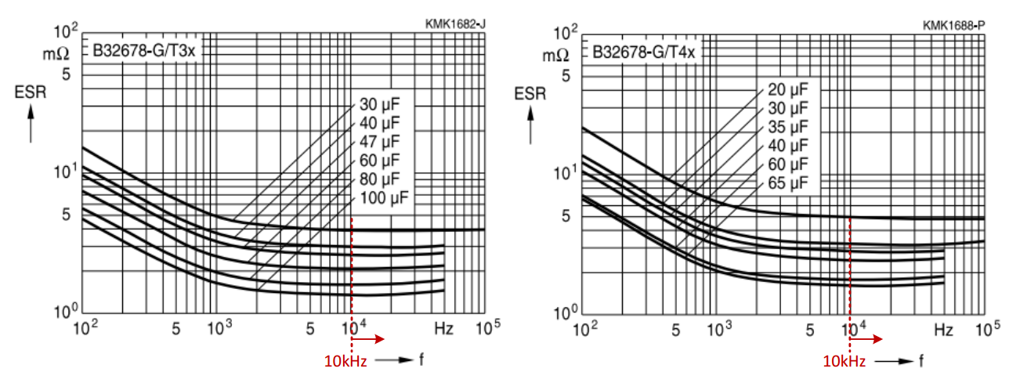

Şekil 50. Metal film kondansatörler için ESR değerinin frekansa bağlı değişimi

Kondansatör bankası tasarımında interleaving ile faz kayması tekniği kullanımı da modüler motor sürücülerde önemlidir. Örnek olarak Şekil 51’de iki modül arasında interleaving uygulandığında ve uygulanmadığında Da bara akımı dalgalanmasında ve bu akımın etkin değerinde oluşan değişim görülebilir. Interleaving ile akım etkin değerini yarıdan daha fazla düşürmek mümkündür.

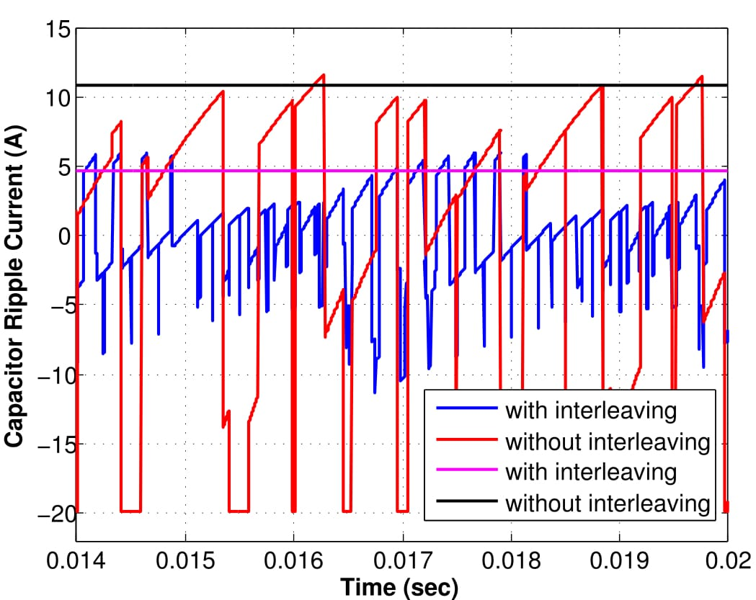

Şekil 51. Interleaving uygulandığında ve uygulanmadığında DA bara akımı dalgalanması

Faz kayması etkisini görmek için farklı modül sayıları için, farklı interleaving faz kayması açıları kullanılarak yapılan benzetimlerde DA bara dalgalanma akımının etkin değerinin değişimi elde edilmiştir ve Şekil 52’de görülebilir.



Şekil 52. DA bara dalgalanma akımının etkin değerinin faz kaymasına göre değişimi

Bu analiz sonucu şu çıkarımlar yapılabilir:

* 4 veya daha fazla modül kullanıldığında dalgalanma akımı etkin değeri üçte birine kadar düşürülebilmektedir.
* 4 modülden sonra daha fazla modül kullanmak akım düşümünü çok fazla etkilememektedir.
* Literatürde, n modül sayısı olmak üzere, 360/n olarak bilinen optimum faz kayması açısı çift sayılı modüllerde 360/n açısının etrafında oluşmaktadır. Bu sayede kondansatör bir miktar daha küçültülebilir.

Proje kapsamında ekte verilen makale yazılırken yapılan çalışmada IMMD uygulamaları için DA bara kondansatörünün optimizasyonuna yönelik bir algoritma geliştirilmiştir. Bu çalışmaya ait detaylar bu raporun kapsamına alınmamıştır ve makalede bulunabilir. Kondansatör parametreleri seçilirken yapılan analizler sonucu kondansatör akımı etkin değerinin modülasyon değerine göre değişimi ve sığa gereksiniminin anahtarlama frekansına göre değişimi Şekil 53’te gösterilmiştir.

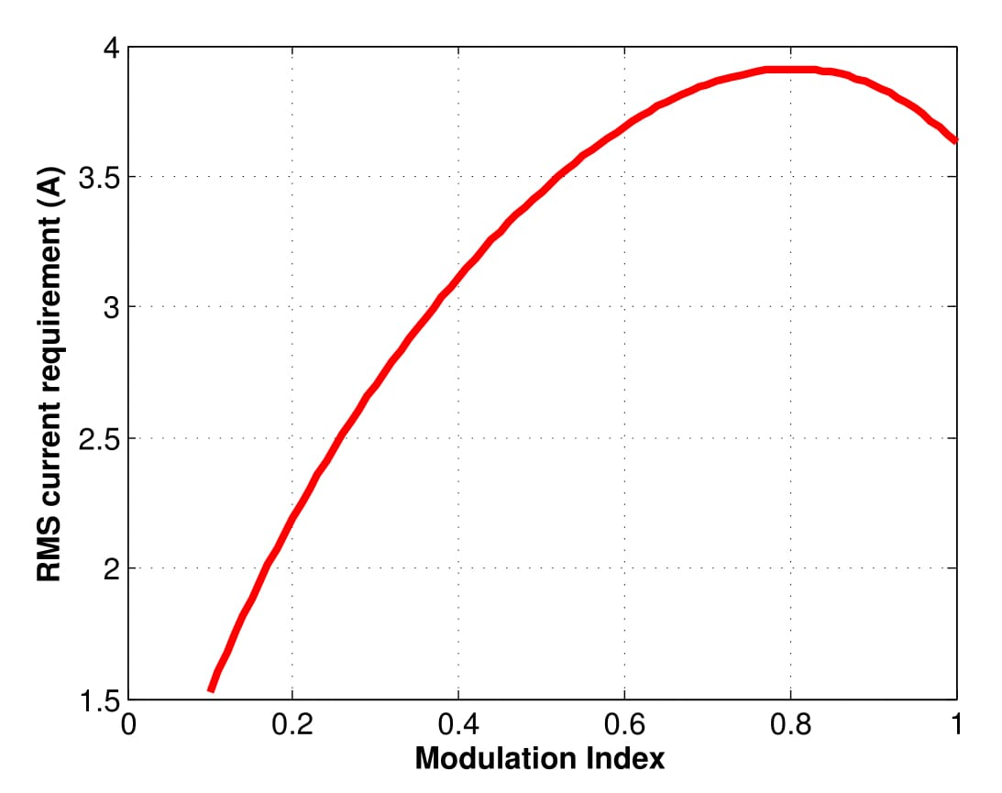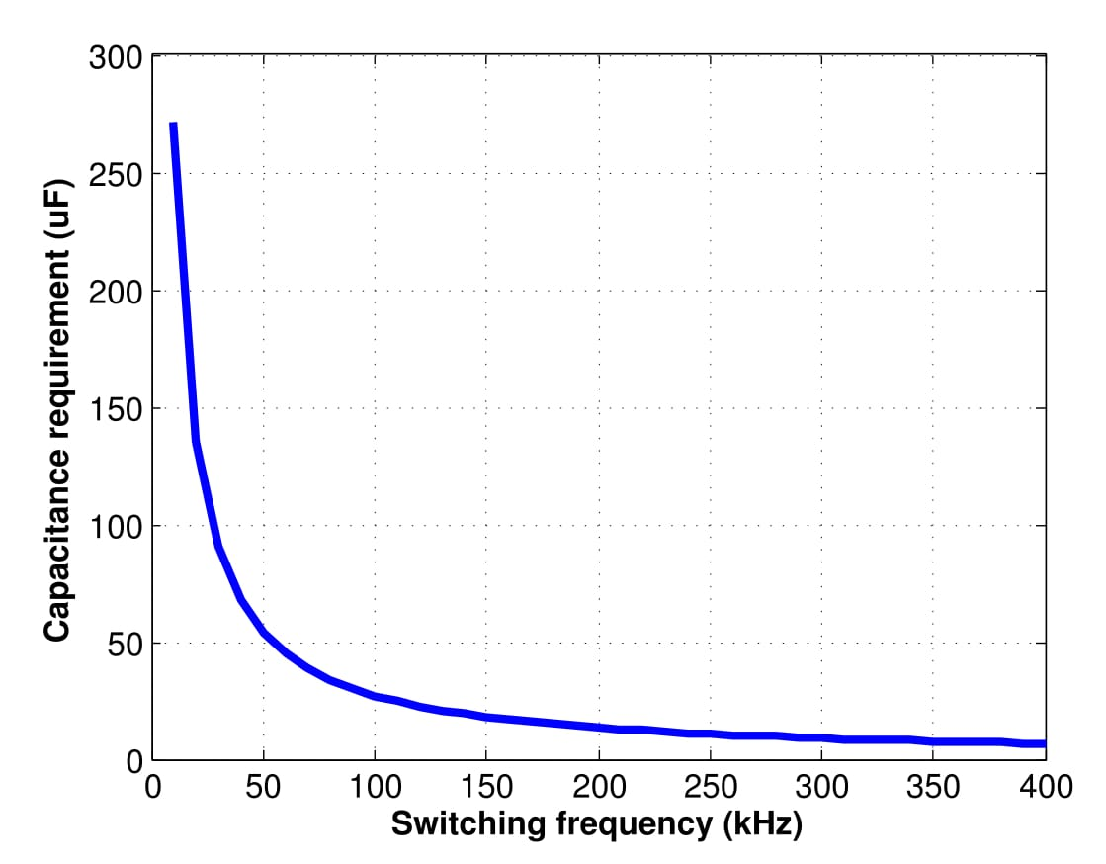

(a) RMS akımı (b) Kondansatör sığası

Şekil 53. Kondansatör parametreleri seçimi

Ön tasarımda belirtilen sistem parametreleri ile birlikte sunulan modeller kullanıldığında tek bir modülün DA baradaki akımının ortalama değeri 8.23 A, dalgalanma akımı etkin değeri ise 6.39 A olmaktadır ve dalgalanma akımı ortalama akımın %77’sine karşılık gelmektedir. Interleaving tekniği uygulanmadığında her bir kondansatördeki akım etkin değeri 12.78 A’dir. Interleaving tekniği ile en uygun açı değeri olan 90 derece faz kayması uygulandığında ise her bir kondansatörün akım etkin değeri 6.69 A’e düşmüştür ve bu %48 oranında iyileştirmeye karşılık gelir. Kondansatör bankası toplam sığa değeri DA bara gerilimi dalgalanmasına ve seçilen anahtarlama frekansına göre belirlenir. Bu çalışmada sistemin soğutmasını kolaylaştırmak ve bu amaçla verimi daha da arttırmak adına anahtarlama frekansı 40 kHz olarak düşülmüştür ve DA bara gerilimi dalgalanma sınırı tepe-tepe değeri %1, yani 5.4V olarak alınmıştır. Buna göre gerekli en düşük sığa değeri interleaving uygulanmadığında 26 µF, uygulandığında ise yine %48’lik iyileşme ile 14 µF olarak bulunur. Aynı tasarım, merkezi ve IGBT’li tek bir motor sürücü olduğu durum için de tekrarlanmış ve bu durumda DA bara kondansatör bankası akımı etkin değeri 12.78 A, 10 kHz anahtarlama frekansındaki en düşük sığa değeri 100 µF olarak bulunur. Bu durumda sistem modüler olmadığından dolayı interleaving tekniği uygulamak mümkün değildir. Hesaplanan değerlere göre DA bara kondansatör bankası seçimi yapılmış ve seçilen kondansatörler ile benzetim çalışması yapılmıştır. Seçilen kondansatör veri sayfası teknik bilgileri Çizelge 4’te gösterilmiştir. Kondansatör seçiminde belirleyici etmen akım etkin değerinden çok sığa değeri olmuştur ve bu da metal film kondansatörler için beklenen bir durumdur. Bu tasarımda kondansatör ısınması analiz edildiğinde 10 0C olarak bulunur ve ortam sıcaklığı sargılardan veya transistörlerden dolayı yüksek dahi olsa kabul edilebilir bir değerdir. Ayrıca ısınmadan dolayı akım dayanımının düşmesi ve ömür kısalması da önlenmiş olmaktadır.

Çizelge 4. Seçilen kondansatör teknik bilgileri

(Seri bağlanılan modüllerin sadece bir tanesi)

|  |  |  |  |
| --- | --- | --- | --- |
| **Kodu** | B32676G3306 | **Bağlantı** | 2 paralel |
| **Akım** | 26 A | **Gerilim** | 300 V |
| **Sığa (bir adet)** | 30 µF | **Sığa (toplam)** | 60 µF |
| **ESR** | 2.8 mΩ | **ESL** | 12 nH |
| **Boyutlar** | 30x42 mm | **Yükseklik** | 45 mm |
| **Termal direnç** | 10 0C/W | **Tipi** | Metal film (PPP) |

1. ***Benzetim çalışmaları ve sonuçlar:***

Belirlenen tasarım değerleri MATLAB/Simulink ortamında gerçekleştirilen benzetim çalışmaları ile doğrulanmıştır. Raporun bu bölümünde, yapılan benzetim çalışmaları sonuçları sunulacaktır. Benzetim çalışmaları sonucu elde edilen, interleaving tekniği ile ve olmadan DA bara gerilim dalgalanması Şekil 54’te, kondansatör bankası akım dalgalanması Şekil 55’te, interleaving tekniği ile oluşan her bir modülün çektiği DA akım ve toplam DA bara akımı Şekil 56’da gösterilmiştir.



Şekil 54. DA bara gerilim dalgalanması



Şekil 55. DA bara kondansatör bankası akımı



Şekil 56. Her bir modülün DA baradan çektiği akım ve toplam akım

Son olarak, hem kondansatör bankasına yönelik hem de tüm sürücü sistemine yönelik güç yoğunluğu analizi yapılmış ve sistemin başarımı doğrulanmıştır. Kondansatör boyutlarından yola çıkılarak elde edilen kondansatör bankası güç yoğunluğu değeri 35.27 W/cm3 olarak bulunmuştur. Ayrıca tüm sistemin güç yoğunluğunu bulmak için sürücü baskı devre kartı boyutları stator ve rotor iç ve dış çapları düşünülerek bulunmuştur. Baskı devre kartı yüksekliği ise doğrudan kondansatör yüksekliği ile ilişkilidir çünkü IMMD sisteminde kondansatörler hem en büyük hacme sahiptir hem de en yüksek devre elemanlarıdır. Bundan yola çıkılarak da tüm sürücü sistemi güç yoğunluğu 16.57 W/cm3 olarak bulunur. Başlangıçta konan, endüstriyel ve özel uygulamalardaki konvansiyonel motor sürücü sistemlerinde ulaşılması mümkün olmayan ve IMMD prototiplerinde ulaşılmaya çalışılan 15 W/cm3 güç yoğunluğu hedefine mevcut tasarım ile ulaşılabileceği görülmüştür.

1. ***Baskı devre kartı tasarımı:***

IMMD sistemi yapısal blok şeması Şekil 57’de gösterilmiştir. Sistemde doğrultucu, DA bara filtresi, motor sürüc güç katı, kapı sürücü, akım ölçümleri, kontrol, haberleşme, güç kaynağı gerilim ölçümü ve pozisyon ölçümü birimleri toplamda üç ayrı baskı devre kartında yer alacaktır. Bu kartlardan PCB1 doğrudan stator üzerine monte edilecek ve modüler olacaktır. Statordaki sargı çıkışları doğrudan baskı devre kartı üzerine oturacak şekilde tasarlanmaktadır. Doğrultucunun olduğu birim sışarıda olacak ve IMMD sisteminin dışında tutulacaktır. KDiğer iki kart (PCB2 ve PCB3), ana kartın bir üst katmanında yer alacaktır ve merkezi (modüler olmayan) bir yapıya sahip olacaktır. Bağlantılar kartlar arasında doğrudan sağlanacaktır. Böylece sisteme giren DC terminaller haricinde kablo kullanılmayacaktır. Sistem alt modülleri arasındaki bağlantılar da Şekil 57’de gösterilmiştir.



Şekil 57. IMMD sistemi yapısal blok şeması

DA bara terminalleri güç katını besleyecek, aynı zamanda diğer karta giderek hem besleme gerilimleri (VCC) elde edilecek hem de gerilim ölçümü yapılacaktır. Kapı sürücüler doğrudan güç katının yakınında aynı kart üzerinde yer alacaktır, böylece parazitik etkiler minimuma indirgenecektir. Akım ölçümleri de doğrudangüç katı çıkışından ve motor terminalleri üzerinden yapılacaktır ve alınan ölçümler (ADC) kontrol kartına iletilecektir. Kontrol kartı üzerinde bir mikrodenetleyici yer alacak ve tüm ölçümleri alarak kapı sürücü sinyallerini (PWM) üretip ana karta iletecektir. Pozisyon sensörü bilgisi de bu karta gelecektir. Ayrıca bu kart üzerinde programlama (JTAG) ve haberleşme (RS485) arayüzleri yer alacaktır.

Baskı devre kartının şematik tasarımına başlanmıştır. Bu bölümde alt-modül bazında yapılan tasarımlar anlatılacaktır.

**Doğrultucu:**

Sistemde yer alacak üç faz doğrultucu modülü güvenlik payı bırakılarak 10 kW güce göre seçilmiştir. Buna göre bir fazdan çekilen akım:

$$I_{s}= \frac{P}{\sqrt{3} V_{s}}=\frac{10000}{\sqrt{3} 400}=14.43 A$$

olarak bulunur. Vishay firmasına ait 1 kV, 25 A gerilim ve akım özelliklerine sahip VS-26MT100 adlı şase monteli 3-faz köprü doğrultucu seçilmiştir. Doğrultucu resmi, devre şeması Şekil 58’de, özellikleri ise Çizelge 5’te gösterilmiştir. Doğrultucu için ayrı soğutucu gereksinimleri de belirlenmiştir. Buna göre 8 kW anma gücünde bir diyodun ortalama akımı:

$$I_{d,avg}= \frac{P}{3 V_{dc}}=\frac{000}{3 x 540}=5 A$$

olarak bulunur. Bu durumda bir diyotun güç kaybı 6.22 W’tır. Toplam güç kaybı ise 37.33 W olarak bulunur. Ortam sıcaklığı 50 0C olarak alındığında, jonksiyon sıcaklığının 140 0C’yi aşmaması için gerekli olan soğutucu termal direnci şu şekilde bulunabilir:

$$R_{th,sa}= \frac{\left(T_{j}-T_{a}\right)}{P_{loss}}-\left[R_{th,jc}{ + R}_{th,jc}\right]=0.8 {}_{ }^{0}C/W$$

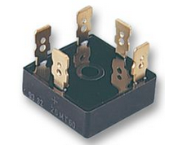 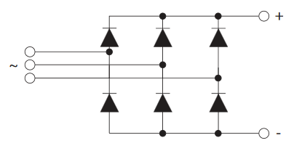

Şekil 58. Seçilen doğrultucu resmi ve devre şeması

Çizelge 5. Seçilen doğrultucu teknik özellikleri

(Seri bağlanılan modüllerin sadece bir tanesi)

|  |  |
| --- | --- |
| Kodu | VS-26MT100 |
| Akım, Io | 25 A |
| Gerilim, VRRM | 1000 V |
| Gerilim düşümü, Vf | 1.26 V |
| Junction-case termal direnç, Rth,j-c | 1.42 K/W |
| Case-heatsink termal direnç, Rth,c-s | 0.2 K/W |

**DA bara filtresi:**

DA bara filtresi eşdeğer devresi Şekil 59’da gösterilmiştir. Filtre transfer fonksiyonu ise şu şekildedir:

|  |  |
| --- | --- |
| $$\frac{V_{out}}{V_{in}}=\frac{R_{L}}{s^{2}L_{f}C_{f}R_{L}+sL_{f}+R_{L}}$$ |  |



Şekil 59: DA bara filtre eşdeğer devresi

DA bara filtresi tasarlanırken girişteki (Vin) harmoniklerin frekansı ve büyüklüğüne bakılmalıdır. Üç faz bir köprü doğrultucuda DA bara harmoniklerinin şebeke frekansının 6 katında (300 Hz) ve bu sayının tam sayı katlarında çıktığı bilinmektedir. Bu da benzetim çalışmaları ile teyit edilmiştir ve Şekil 60’ta gösterilmiştir. Filtrenin karakteristiği ilk çıkan harmonik frekansının (300 Hz) -20 dB veya daha düşük genliğe denk gelecek şekilde olmalıdır. Bu sayı DA barada filtre sonrası izin verilen gerilim dalgalanması değerine göre de değişiklik gösterebilir. Tasarımda bir diğer kritik parametre de filtre bobini üzerindeki akım dalgalanmasıdır. Bu akım doğrudan endüktörün boyutunu etkilemektedir.



Şekil 60. DA bara filtresi giriş gerilimi frekans spektrumu

**Güç katı:**

Güç katında yarıiletken anahtarlar (GaN FET) ve DA bara kondansatörleri yer almaktadır. Bu iki elemanın tasarımı daha önceki bölümlerde anlatılmıştır. Güç katı devre şeması Şekil X’te, seçilen devre elemanları ise Şekil Y’de gösterilmiştir.



Şekil X. IMMD tasarımı güç katı devre şeması

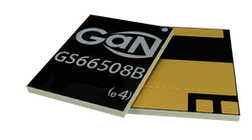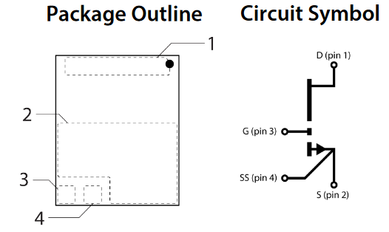

(a) GaN FET (GS66508B)

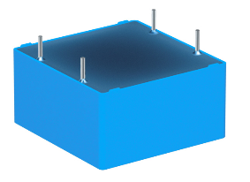 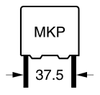

(b) Film kondansatör (B32676G3306)

Şekil Y. IMMD güç katı devre elemanları

**Kapı sürücü:**

IMMD güç katında yer alan GaN FET’lere yönelik kapı sürücü devresi şematik tasarımı yapılırken çoğunlukla firmanın uygulama notlarından ve GaN’ların veri sayfalarından yararlanılmıştır. Daha önce bahsedildiği gibi seçilen güç yarıiletkenleri GaN Systems firmasının enhancement mode yüzey monteli transistörleridir. Bu transistörlerin temel özellikleri çok yüksek anahtarlama hızına sahip olmaları ve ters toparlanma başarımlarının mükemmel olmasıdır. Bu özellikler kapı sürücü devresinin tasarımını ve yerleşimini çok nemli hale getirir. Bu transistörler, MOSFET veya IGBT’de olduğu gibi izole kapıya sahiptir, gerilim ile sürülürler ve anahtarlama süreleri dışında kapı akımı sıfırdır. Farklı olarak ise, gate-source eşik gerilimi çok düşüktür, ayrıca kazancı çok yüksektir. Kapının en önemli özelliklerinden birisi, çıkılabilecek en yüksek gerilimin (absolute maximum) 7 V olmasıdır. Bu gerilim aşıldığında transistör kullanılmaz hale gelir. Ayrıca uygulanan kapı sürüş gerilimi genelde 5-6 V’tur. Bu nedenle gerilim yükselmesine (osilasyonlar) özel önlem almak gereklidir. Kapı sürüşte yarım köprü devrelerde (motor sürücüde olduğu gibi) ölü zaman ayarlaması çok kritiktir. Ölü zaman transistörün açılma ve kapanma süreleri ile gecikme sürelerine göre belirlenir. GaN’lar hızlı açılıp kapandığından dolayı kısa devre olmaması için genellikle ölü zamanın 50 ns ile 100 ns arasında seçilmesi önerilmektedir.

Kapı sürücü tasarımında ilk öncelik, güç katı ile kapı sürücü arasındaki gürültü kontrolünün sağlanmasıdır. Güç devresinden gelebilecek dv/dt veya di/dt etkilerinin kapı gerilimini belirli bir seviyenin üzerine yükseltmediğine emin olmak gerekir. Bunun için anahtarlama kayıplarının artması göze alınarak kapı harici direnci arttırılıp osilasyonlar sönümlendirilebilir.

**Gerilim ölçümü:**

Gerilim ve akım ölçümleri genellikle güç elektroniği uygulamalarında LEM firmasına ait trafolu akım ve gerilim sensörleri ile yapılır. IMMD uygulamasında da olduğu gibi ölçümlerde izolasyon gerekmektedir, yani kontrol devresinin referans noktası (ground) ölçüm yapılan terminallerden (güç terminalleri) farklı olmalıdır. Ancak LEM ürünleri görece daha pahalıdır ve hacimsel olarak çok yer kaplar. IMMD uygulamasında en önemli parametrelerden birisinin hacim olduğu düşünüldüğünde farklı çözümler üretmek gereklidir. Bunlardan en yaygın olanı izolasyon yükselteçleri (isolation amplifier) ile ölçüm yapmaktır. Bu projede Texas Instruments firmasına ait AMC1100 kodlu izolasyon yükselteci ile DA bara gerilimi ölçümü yapılacaktır. Devre şeması Şekil X’te gösterilmiştir.

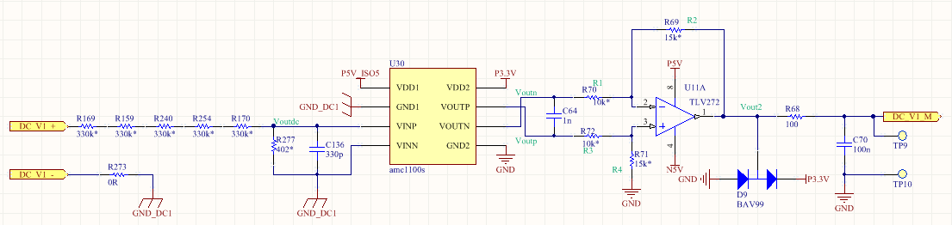

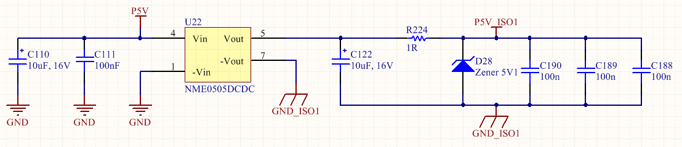

Şekil X. AMC1100 ile DA bara gerilimi ölçümü devre şeması

Ölçüm üç aşamadan oluşmaktadır. İlk olarak ölçülecek olan yüksek gerilim, rezistif gerilim bölücü yardımıyla mV seviyesinde düşük gerilime dönüştürülür. Daha sonra AMC1100 ile ölçülen gerilim izole bir şekilde yükseltilir. Son olarak pozitif ve negatif yükseltici çıkışları fark yükselteci ile birbirinden çıkartılarak mikrodenetleyici ADC’sine gönderilir. Bunun yanında, izole tarafın (DA bara) besleme gerilimini üretmek için de izolasyon güç kaynağı kullanılmıştır. Sistemde gerilim ölçümü alt-biriminden toplam bir adet vardır.

**Akım ölçümü:**

IMMD sisteminde pozisyon (veya hız) kontrolünün yanında moment kontrolü de yapabilmek için her bir modülün her bir fazının akımlarının ölçülmesi gerekmektedir. Modüler sistemin bir dezavantajı da budur, çünkü bu durumda 4 modüllü bir sistemde toplamda birbirinden izole olarak 12 adet akım ölçümü yapmak gerekecektir. Yine hacimsel problemlerden dolayı Texas Instruments firmasına ait AMC1200 adlı izolasyon yükselteci ile akım ölçümü yapılacaktır. Akım ölçümünde buna ek olarak çok hassas akım yoluna seri bağlı dirençler kullanmak gerekecektir. Sonraki adımlar gerilim ölçümüne oldukça benzemektedir. Devre şeması Şekil X’te gösterilmiştir.

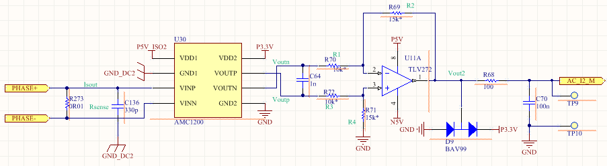

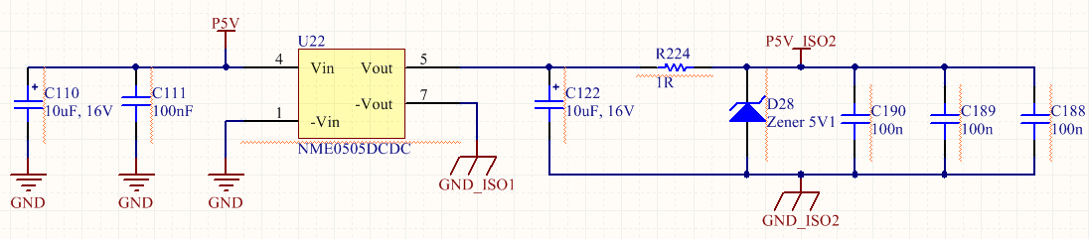

Şekil X. AMC1200 ile modül faz akımları ölçümü devre şeması

**Kontrol:**

Kontrol alt-biriminin merkezinde bir adet mikrodenetleyici yer almaktadır. Şu aşamada IMMD sisteminin kontrol sistemi üzerine iki farklı çözüm düşünülmüştür. Bunlardan ilkinde bir merkezi kontrolcü tüm modülleri kontrol edecektir. Bu mikrodenetleyicinin çok sayıda ADC ve PWM arayüzü olması gereklidir, ayrıca çok güçlü ve hızlı olmalıdır. Bu çözüm uygulaması daha kolaydır ancak sistemin yedekliliğini azaltmaktadır. Diğer çözümde ise bir master denetleyici ve modül sayısı kadar slave denetleyici vardır. Burada master denetleyici sadece pozisyon bilgini ölçecektir ve diğer modüllerdeki mikrodenetleyicileri senkronize edecektir. Ancak bu çözüm çok pahalıdır çünkü sistemde toplam 5 adet mikrodenetleyici olması gerekmektedir. Diğer bir taraftan sistemin yedeklilik özelliği çok daha iyidir.

IMMD sisteminde kontrol sistemi için şu gereksinimler vardır:

* Pozisyon sensörü bilgisini okumak için bir ADC kanalı
* Her modülden ve her fazdan akım bilgisini okumak için toplam 12 ADC kanalı
* DA bara gerilimi bilgisini okumak için 1 ADC kanalı
* Her modül ve fazda olmak üzere toplam 12 adet dual ePWM kanalı (toplam 24 sürücü sinyali)
* Maksimum PWM frekansı 100 kHz olacağından dolayı en az 100 MHz clock frekansı

Bu gereksinimler dikkate alarak merkezi bir mikrodenetleyici için Texas Instruments firmasına ait TMS320F28374S seçilmiştir. Kontrol kartında yer alacak birimler şu şekildedir:

* ADC, GPIO ve ePWM buffer devreleri
* JTAG programlayıcı devresi (izole)
* 2 RS485 seri haberleşme arayüzü devresi (1 normal 1 izole)
* Mikrodenetleyici besleme güç ve reset devresi

**Güç kaynağı:**

IMMD sistemindeki güç kaynağı, DA bara geriliminden beslenerek kontrol, kapı sürücü ve koruma devrelerinin düşük besleme gerilimlerini (15V, 5V, vb.) üretmektedir. Bu güç kaynağı da izole olarak tasarlanması gerekmektedir. Bunun için genellikle bu tip uygulamalarda sıklıkla kullanılan flyback tipi izole bir çevirici tasarlanmaktadır. Güç kaynağı toplam 60 W çıkış gücünde, girişi nominal 540 V ve ana çıkışı nominal 24 V’tur. Diğer besleme gerilimleri bu ana kaynaktan üretilecektir. Güç kaynağı devresi şematik tasarımı Şekil X’te gösterilmiştir.

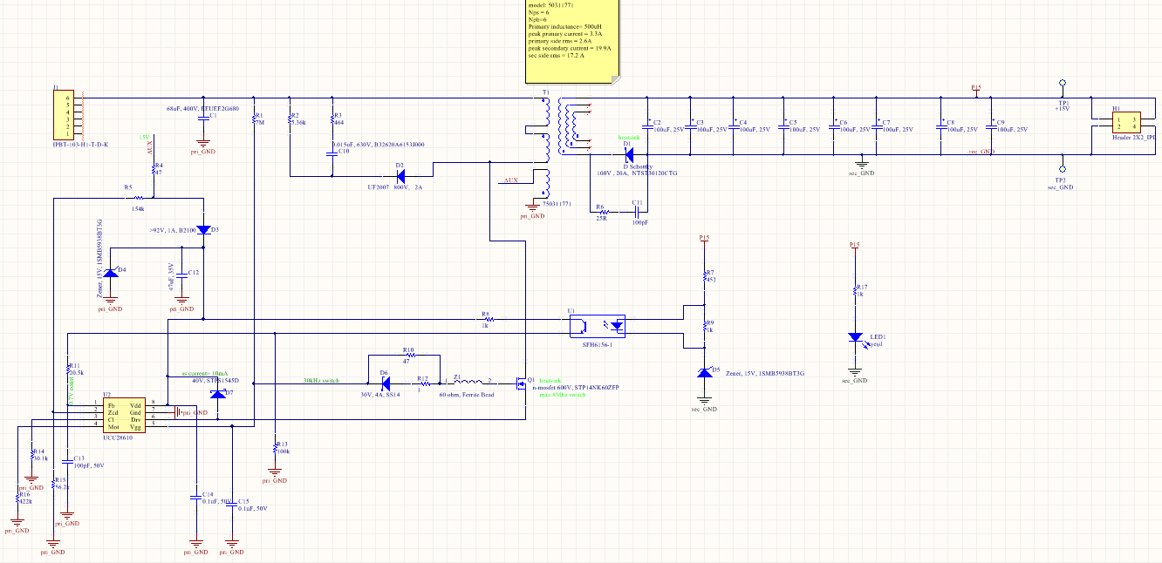

Şekil X. Güç kaynağı devresi şematik tasarımı